Семейный экологический проект: «Вторая жизнь упаковки»
Муниципальное бюджетное дошкольное образовательное учреждение детский сад комбинированного вида № 25 пгт. Афипский муниципального образования Северский район
Участники проекта: дети и родители старшей группы 1,2.
Групповой экологический проект
Тема: «Спасем планету нашу!»
Руководитель проекта: Выдра Виктория Юрьевна, воспитатель старшей группы № 1,2 МБДОУ ДС КВ № 25 пгт. Афипский
Место проведения исследования: пгт. Афипский
Сроки выполнения: краткосрочный 1 месяц

Оглавление:
1. Введение………………………………………………………………………3-5
2. Этапы реализации проекта
2.1 Подготовительный этап………………………………………………………5
2.2 Основной
2.3 История мусора……………………………………………………………..5-6
2.4 Объект, предмет, задачи, цель и методы исследования…………………….7
3. Практическая часть…………………………………………………………7-11 Заключение……………………………………………………………….............11
4. Программа действий…………………………………………………….….11-12
5. Результаты реализации проекта……………………………………….......12-13
Выводы…………………………………………………………………………13-14
Список используемой литературы……………………………………………….14
Приложение……………………………………………………………….........15-33

Введение:
Давайте, люди, будем жить иначе:
Не разрушать, а строить, умножая,
В ладони бережно свою планету спрячем,
Чтоб расцвела земля моя родная!
Н.П. Борисенко

Загрязнение планеты мусором – одна из глобальных экологических проблем. Одним из неблагоприятных последствий деятельности человека на нашей планете, как ни прискорбно, является загрязнение окружающей среды. Земля превращается в свалку отходов цивилизации. Разбрасываемый мусор не успевает перерабатываться естественным путем. Сжигание отходов приводит к загрязнению воздуха и разрушению озонового слоя. Земля в беде! Так спасем же нашу Землю, нашу всемогущую планету, от глобальной катастрофы! Чтобы сохранить окружающую среду, нужно найти ненужным вещам применение и дать им новую жизнь.
Одной из наиболее актуальных экологических проблем является проблема загрязнения биосферы бытовым мусором (картон, пластик и полиэтиленовыми пакетами). Проблема переработки мусора, среди прочих экологических проблем, занимает сейчас первое место. Огромное количество мусора скапливается на улицах городов, сел, деревень, на берегах водоёма, в лесополосах, вдоль трассы. Каждый человек стремится к чистоте и порядку. Он убирается, вытирает пыль, моет полы, пылесосит. И всё это делает ради того, чтобы в доме царил порядок, стало чисто и аккуратно. Но при этом не замечает, что он, выбрасывает мусор на улицу, вредит не только сам себе, но и окружающей среде. Забота об экологии сейчас волнует не только ученых и специалистов, но и простых людей. Мы считаем важно с раннего детства воспитывать у детей чувство осознанного отношения к сохранению окружающей среды, показать, как можно использовать вещи, которые мы называем «отходами».
В нашем проекте мы собрали самые интересные, на наш взгляд, идеи применения пластика и упаковок. Возможно, кого-то это заинтересует и так же как мы воплотит их в жизнь. Даря вторую жизнь старой, использованной упаковке, мы тем самым очищаем нашу планету от мусора, делаем ее чище и красивей! Придумывая и мастеря все вместе различные поделки, мы воспитываем бережное отношение людей к природе с юного возраста.
Актуальность проекта заключается в том, чтобы найти применение бытовым отходам с целью их повторного применения и сохранения окружающей среды.
Цель проекта: изучить материалы о том, как люди продлевают жизнь бытовым отходам для повторного их применения в жизни в целях охраны окружающей среды и экономии сырьевых ресурсов нашей планеты.
Важность данной проблемы для общества, нашего края и лично для меня очень ценно, нужно, нет просто необходимо, попробовать дать им «вторую жизнь», ведь бытовые отходы в виде упаковочного материала и пластика загрязняют окружающую среду. Большая их часть не разлагается в естественных условиях или имеет очень длительный срок разложения. Чтобы сделать окружающую среду более чистой, нужно уменьшить количество выбрасываемых упаковок, а для этого им нужно подарить новую жизнь.
Исходя из поставленной цели, нами намечены следующие задачи проекта:
- Воспитывать бережное отношения к природе.
- Развитие воображения и творческой активности.
- Воспитание экологической культуры детей, родителей, педагогов.
- Найти полезное применение бросовому материалу, создавая из него
различные поделки;
- Научиться видеть результаты своего труда.
Объект исследования: пластик и упаковки после первичного использования.
Тип проекта: творческий.
Участники проекта: родители и дети старшей группы 1, 2.
Методы исследования:
-сбор и обработка информации (изучили различную литературу и
интернет ресурсы по теме проекта и узнали о том, сколько полезных вещей
можно сделать из пластика и различных упаковок. Применение можно найти любому сырью, надо только захотеть);
-наблюдение (пока ученые решают проблему утилизации бытовых
отходов, творческие люди, народные умельцы мастерят из них различные
сувениры, поделки, нужные в быту вещи, радующие наш глаз);
-обобщение (каждая семья ежедневно выбрасывает много мусора:
пластиковые бутылки, упаковки от продуктов, полиэтиленовые пакеты,
стеклянную тару из-под различных продуктов, коробки, фантики и
многое другое. Раньше мы не задумывались над тем, что многое из этого
мусора может получить новое применение, став основой для оригинальной
поделки. А если каждая семья будет выбрасывать меньше мусора, значит и
окружающая среда будет значительно чище);
-накопление опыта (результатом данного проекта стала целая коллекция
поделок из пластика и различных упаковок, которые украсили нашу группу).
Ожидаемый результат:
- Изготовить различные поделки из пластика и упаковочного материала для применения в повседневной жизни;
- Расширение знаний детей об использовании пластика и упаковок.
- Формирование бережного отношения к окружающему миру.
- Создание вещей из использованного пластика и упаковок.
2. Этапы реализации проекта
2.1. Подготовительный этап
2.2. Основной
2.3. История мусора.
В древности производства и людей на планете было меньше – следовательно, объём отходов человека был ниже. Другим был и сам мусор – керамика, зола, древесина и органика (остатки еды, человеческие экскременты и навоз). Именно последняя доставляла неудобства – гнила, пахла, привлекала
насекомых и грызунов. И уже древние римляне поняли, что отходы и место жизни человека надо как-то разграничивать.
В Римской Империи пытались для бытового мусора сделать выгребные ямы, а их содержимое вывозилось за город специальными бригадами – либо на фермы, либо на «свалки». Картина в Риме получалась, как в средневековых городах: гниющие отходы, вонь, антисанитария, болезни.
«Мусорные бригады» не стали общей практикой. Их нанимали в частном порядке обеспеченные люди – так что часть отходов вывозилась за город, где их складировали на «полигонах», часть так и оставалась на улицах города, часть сжигали. Загрязнялись улицы, вода в реках и воздух. Свою роль в борьбе с мусором сыграла эпидемия чумы. В источниках 14 века есть первые регламенты вывоза отходов, предписывающие жителям содержать в чистоте дворы. В Париже в конце 14-ого века появился запрет на сброс отходов в Сену, а за непослушание грозили тюрьма, «верёвка или позорный столб». Но и от таких угроз эффект был незначительный. В 16-ом веке Людовик XII предприняли заметные попытки решить проблему нечистот, пытаясь ввести налог на мусор. В1874 году построен первый мусоросжигательный завод. Печь для сжигания мусора, вредный способ утилизации, решивший, тем не менее, проблему накопления отходов. Первый мусорный бак – как считается – появился в Англии в 1880-х годах. В нём сжигали мусор и собирали золу. И, как показала человеческая практика, наличие мусорного бака научила не бросать мусор где попало.
И все-таки развитие раздельного сбора мусора и повторного использования позволит решить проблему многих столетий – найти баланс между потреблением и безотходной жизнью.

2.4. Объект, предмет, задачи, цель, методы исследования.
Объект исследования: применение пластика и различных упаковок в жизни человека.
Предмет исследования: пластик и упаковки.
Цель исследования: научиться применять пластик и разные упаковки в жизни, тем самым сохраняя окружающую среду от ненужного мусора, определить состав и количество пластика и бытовых упаковок, накопившихся в одной семье за неделю; научиться находить применение пластику и разным упаковкам после их первичного использования.
Задачи исследования: найти и изучить пластик и использованные упаковки, способствовать уменьшению загрязнения окружающей среды пластиком и бытовыми упаковками, дав им вторую жизнь в виде различных поделок.
Методы исследования: изучить пластик и виды упаковок, из которого они изготовлены с целью возможности их вторичного использования. Разработать способы вторичного долгосрочного использования пластика и различных упаковок в быту. Найти дополнительную информацию в сети Интернет по изготовлению поделок. Проанализировать полученные данные и сделать выводы.
3. Практический этап.
Прежде чем приступить к осуществлению проекта, произвели сбор информации из книг, интернет – ресурсов, обобщили накопленный опыт. Мы поставили перед собой цель: определить состав и количество бытовых упаковок, накопившихся в каждой семье за неделю; научиться находить применение разным упаковкам после их первичного использования.
Семья из 4х человек в России каждый год выбрасывает 100 кг макулатуры, 3 кг алюминиевой фольги, 150 кг различных пластмасс и упаковок, 7 кг одежды и обуви, 1000 стеклянных бутылок и банок.
Каждая семья нашей группы, покупает различные продукты, упакованные в пластик, бумагу, стекло или полиэтиленовые пакеты. И мы участники проекта провели домашнее исследование, вот что у нас получилось (таблица 1., см. приложение 1).
Заинтересовавшись темой экологии, мне стало интересно, чем я лично могу помочь природе. Причем, мне захотелось дать упаковкам и пластику такое новое применение, чтобы они принесли людям пользу. Сначала мы узнали, из интернета – ресурсов интересную информацию об истории мусора, собрали дома все пустые коробки, упаковки и пластик. Нашли книги, в которой были описаны разные поделки из бытовых отходов, о том, сколько полезных вещей можно сделать из различных упаковок и пластика. Много различных поделок, изделий для быта уже придумано: посуда (ваза, тарелки,
фужеры); цветы (разного вида, цвета); куклы; украшения для интерьера (бабочки, шторы); стены и перегородки; новогодние игрушки; подставки (например, для сотового телефона, карандашей); умывальники; теплицы и беседки; браслеты; цветы и многое другое. Всё зависит от фантазии.
Исходя из имеющихся у нас упаковок, бумаги и бутылок мы приступили к изготовлению различных поделок.
Так в данном проекте изъявили принять участие 15 семей, чьи дети ходят в старшую группу 1, 2. Бятец Стефания Игоревна с дочерью Елизаветтой изготовили вазу для карандашей, при этом был использован пластик, клей и различные цветные стразы и ленты. Теперь вазочка украшает комнату Лизы, и она с удовольствием пользуется ей как подставкой для карандашей. (Приложение 2)
Семья Укеевой Карины тоже не осталось равнодушной к нашему проекту и на семейном совете решили принять участие все вместе: мама: Роксана Айболатовна, папа: Радмир Эдуардович, дочь Карина и сын Радмир. Учитывая тот факт, что сейчас январь, нам захотелось помочь птицам, которые зимуют вместе с нами. И получилась отличная кормушка из большой пластиковой бутылки. На следующий день мы принесли кормушку в детский сад и повесили ее на участке. (Приложение 3)
Семья Матвеева Тимура решили изготовить из пластиковых бутылок горшки для цветов. В результате получилась целая серия оригинальных горшков. Наша семья дала новую жизнь пластику, чему мы очень рады. (Приложение 4)
Семья Турчановой Киры изготовила снеговика для украшения группы к Новогоднему музыкальному занятию, при этом были использованы пластиковые стаканчики, упаковки и картон. А из пластиковых бутылок мы изготовили для украшения участка в летний период семейку божьих коровок. (Приложение 5)
Мама Тировой Анастасии совместно с дочерью изготовили счетный материал для занятийной деятельности по ФЭМП, для этого нам понадобились пластиковые ложки, шерстяные нитки, клей и различные атрибуты для украшения. (Приложение 6)
Мама Валентина Петровна и дочь Софья сделали картонные карманчика для различных мелочей используя при этом картонные упаковки от сока, молока, кефира. (Приложение 7)
Семья Мокроусовой Анастасии изготовила аквариум с рыбками. При этом они использовали коробку из-под мультиварки, картон, камни и ракушки. По окончании работы наши дети испытали столько восторга и радости от проделанной работы, что аквариум стал новой игрой в нашей семье. (Приложение 8)
А Надежда Сергеевна с дочерью Ксенией сделали театр животных для нашей группы используя при этом пластиковые тарелки и картон. Ксюше очень понравилось проделанная работа, и нам пришлось сделать такой же театр для домашнего использования. (Приложение 9)
Семья Неб Виктории сделала вазу с цветами при этом им понадобились пластиковые ложки для изготовления цветов, упаковка для вазы и шерстяные нитки. Теперь это великолепное творение украшает нашу группу. И радует глаз ребят и их родителей. (Приложение 10)
Мама Лали Георгиевна и дочь Ульяна сделали вазу с цветами. Им понадобился материал для поделки: пластиковые ложки, пластиковые коктейльные трубочки, пластиковая бутылка, картон и клей. Ульяна трудилась с большим интересом. Работа получилась аккуратной и с большим вдохновением. (Приложение 11)
Не спешите выкидывать бросовый материал – ведь из него можно сделать огромное количество поделок. Так в семье Михаила Камардина решили изготовить самолет – копилку. Для этого нам понадобился материал, которой есть в каждом доме: пластиковая бутылка, картон, бумага и клей. Очень простая в изготовлении поделка самолета из пластиковой бутылки готова! Теперь в нашем доме, новая радость и это самолет. (Приложение 12)
Шикарную модель подводной лодки несложно изготовить из самых простых и неожиданных материалов. Так в нашей семье Осиповых родилась идея!!! В нашем доме сейчас идет ремонт и у нас осталось очень много пустых бутылок, контейнеров. Мы решили не выбрасывать не нужный мусор, а найти ему применение. Для изготовления подводной лодки нам понадобился материал: корпус из-под клея, пластиковая бутылка, клей, краски. Вот какая красота у нас получилась! (Приложение 13)
Сегодня, смотря на мир взрослых, полный автомобилей, мальчишки и девчонки с детства хотят иметь свои авто, пусть и игрушечные. Однако их необязательно покупать, можно сделать поделку своими руками из бумаги и картонных коробок. Так в нашей семье Шпехт родилась идея по изготовлению машины для автопарка. Трудились очень долго, даже немного устали, но после проделанной работы, мы испытали восторг. Мы справились, мы смогли! (Приложение 14)
Наша семья Троц сделала простую люстру из пластиковых ложек и пятилитровой пластиковой бутылки. Получилась очень интересная поделка, которая до сих пор висит на даче и удивляет гостей. (Приложение 15)

Заключение
Работая над проектом, я серьезно задумалась о проблеме загрязнения окружающей среды бытовыми отходами и поняла, что частично решить эту проблему может каждая семья. А для этого нужно немного пофантазировать и изготовить из использованных упаковок замечательные предметы, которые могут принести пользу, украсить домашний интерьер, стать хорошим подарком для близких и друзей.
В ходе этой работы я пришла к выводу, что даже маленький вклад каждого из нас в сохранение здоровья природы, принесет огромную пользу всем нам и экологии Земли. И самое главное, что начинаешь понимать, что дом – это не только жилище, в котором ты живешь, но это вся планета Земля, где также необходимо поддерживать чистоту и уют.
Эта тема неисчерпаема. Можно бесконечно придумывать новые роли для старых вещей, которые нас окружают, и дело не в богатстве или в бедности, дело в нравственном к ним отношении.
4. Программа действий
Предлагаю программу практических действий по решению проблемы вторичного использования упаковок, которые помогут сохранить планету чистой:
- раздельный сбор разных категорий отходов;
- стараться использовать более экологичную упаковку (стекло, бумажные пакеты, пластик, жестяные банки и т. п.)
- для того, чтобы уменьшить количество выбрасываемых упаковок
необходимо использовать их вторично в виде полезных вещей для дома, игрушек;
-не выбрасывать одежду, дать ей вторую жизнь в виде поделок или просто подарить нуждающимся.
Следует помнить, что уровень культуры экологии в стране определяют не конкретные заводы и фабрики, а мы с вами — жители России.
5. Результаты реализации проекта
В результате проделанной работы я серьезно задумалась о проблеме загрязнения окружающей среды бытовыми отходами и поняла, что каждый человек может многое сделать для сохранения чистоты и экологической обстановки окружающей среды. И нужно для этого всего лишь желание, фантазия, минимум инструментов, и получаются замечательные вещи из уже, казалось ненужных предметов.
Помните, помогая природе, Вы помогаете себе!
А для этого нужно немного пофантазировать и изготовить из используемого материала (пластик и бумажные упаковки) замечательные предметы, которые могут принести пользу, украсить домашний интерьер, стать хорошим подарком для близких и горячо любимых друзей и родных.
В результате проведенных исследований по применению твердых отходов в быту, продлевая жизнь пластику и упаковкам, мы сделали следующие выводы:
- Подвели ребят к пониманию важности проблемы взаимоотношения человека с природой и последствий деятельности человека в ней;
- Экономить семейный бюджет, создавая своими руками необычные поделки, которые можем подарить родным и близким;
- Получаем удовольствие, создавая различные изделия своими руками;
- Продлевая срок использования пластика и упаковочного материала, мы не засоряем окружающую среду;
- научили переживать чувство радости от самостоятельно выполненного труда, приучить их преодолевать трудности;
- В результате проведения проекта результаты сбора мусора до начала и после.
Результаты сбора мусора до проекта (кг/нед)
Виды отходов | Результаты сбора (кг)
Бумажные отходы | 2,5 кг
Стекло | 1 кг
Металл | 1 кг
Пластик | 2 кг

Результаты сбора мусора после проекта (кг/нед)
Виды отходов | Результаты сбора (кг)
Бумажные отходы | 2 кг
Стекло | 0,5 кг
Металл | 0,5 кг
Пластик | 1,5 кг

Результатом нашего группового экологического проекта стали поделки из упаковок и пластика, в каждой семье было замечено снижение уровня выбрасываемого мусора. Цель проекта была достигнута совместными усилиями (педагог-родитель-ребенок). Каждая семья нашей группы нашла выход как продлить жизнь бытовым отходам для повторного их применения в жизни, в целях охраны окружающей среды и экономии сырьевых ресурсов нашей планеты.
Выводы
Каждый из нас может сделать многое для сохранения чистоты в доме и улучшении окружающей среды:
- Обогащать экологическую культуру
- Уметь правильно сортировать мусор
- Уменьшить количество выбрасываемого пластика и упаковок
- Часть отходов можно собирать и снова перерабатывать
В процессе работы над проектом у детей формировались основы экологической культуры, обогащались экологические знания, совершенствовались навыки и развивались ценностные ориентации о единстве общества и природы. Если каждый из нас в своей жизни, не выбросит несколько упаковочных коробок, а найдет им вторичное применение, значит окружающая среда станет экологически чище.
Список использованной литературы:
1. Анна Зайцева: Поделки из пластиковых бутылок. Издательство: Эксмо-Пресс, 2015 г.
2. Белякова О. В. Большая книга поделок -М. :АСТ. 2009-224 с.
3. Дом без отходов: как сделать жизнь проще и не покупать мусор
Джонсон Б. Издательство: Попурри. Год 2019.
4. Ирина Зайцева: Поделки из пластиковых бутылок для дома и сада. Издательство: Клуб семейного досуга, 2016 г.
5. М. Костюченко «Поделки из бросового материала».
6. Мирко Мазелли - История мусора. От древних отходов до переработки пластика.
8. Новиков Ю.В. Экология, окружающая среда и человек: Учеб. пособие для вузов, средних школ и колледжей. - 2-е изд., испр. и доп. / Ю.В. Новиков. - М.: ФАИР-ПРЕСС, 2002. - 560 с.
9. http://happymodern.ru/podelki-iz-plastikovykh-butylok-dlya-sada-foto-prostoy-i-originalnyy-dekor/
10. http://podelkidlyadetei.ru

Приложение 1
Таблица результатов сбора отходов мусора в каждой семье за неделю:
Виды отходов | Результаты сбора (кг)
Бумажные отходы | 2,5 кг
Стекло | 1 кг
Металл | 1 кг
Пластик | 2 кг

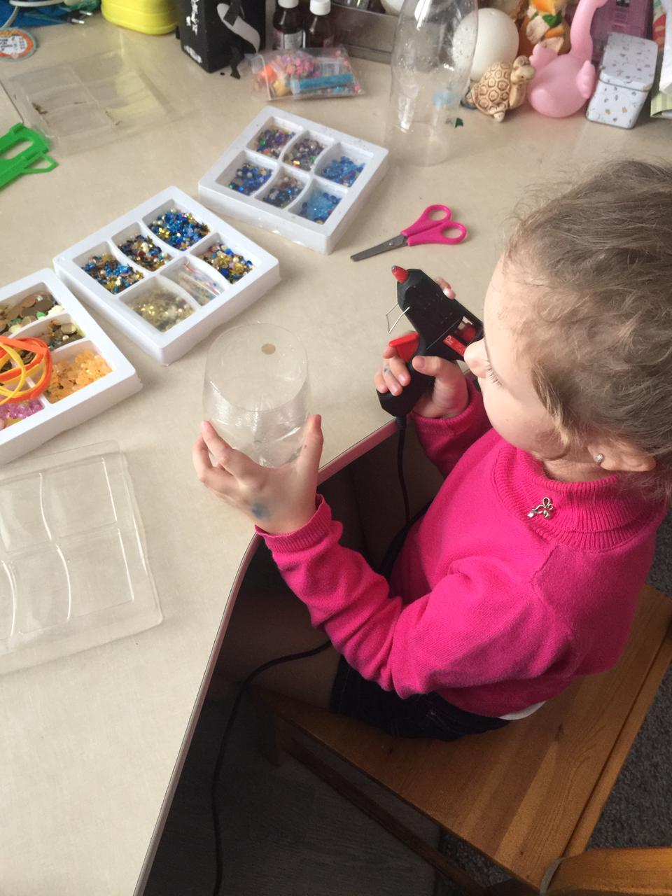Приложение 2
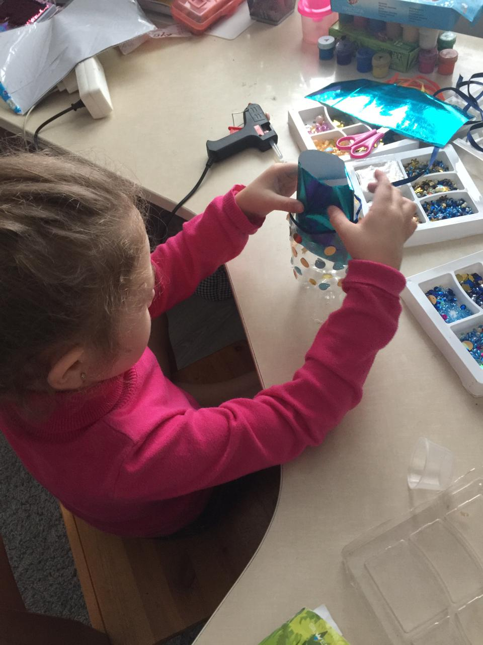

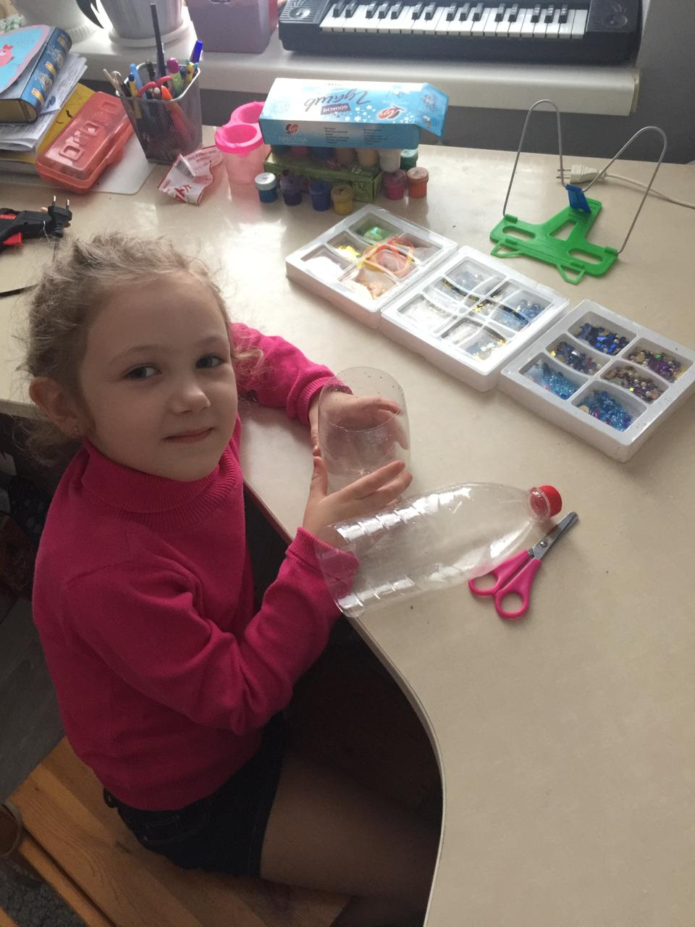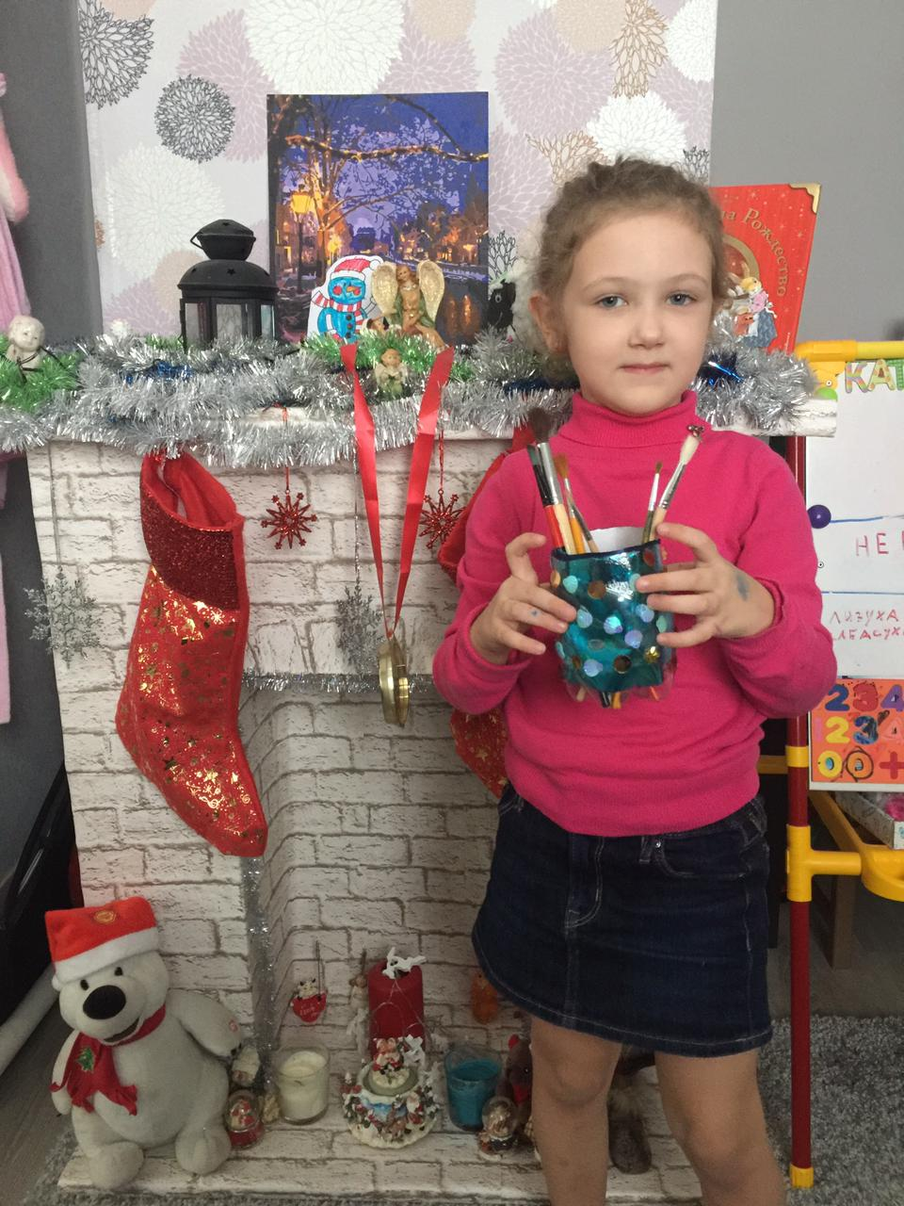

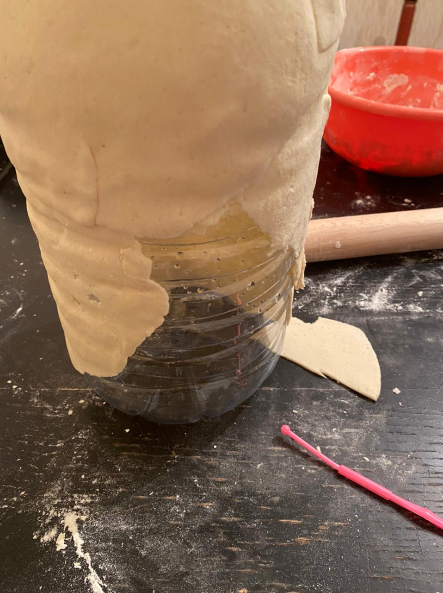Приложение 3
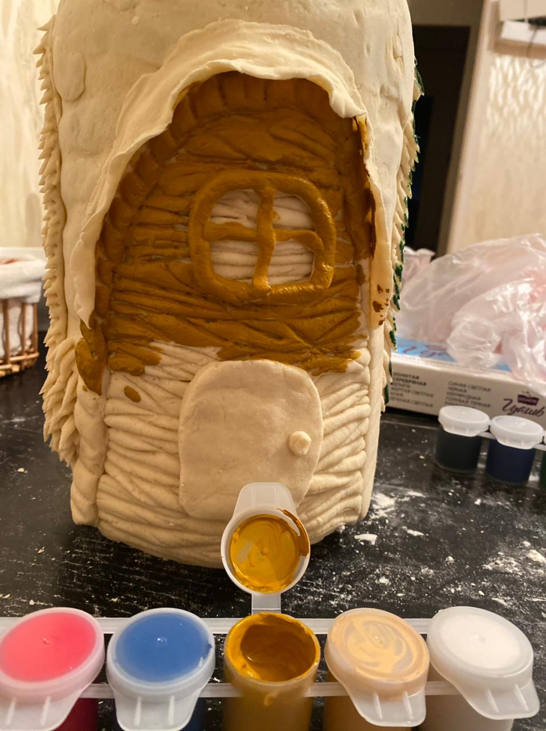
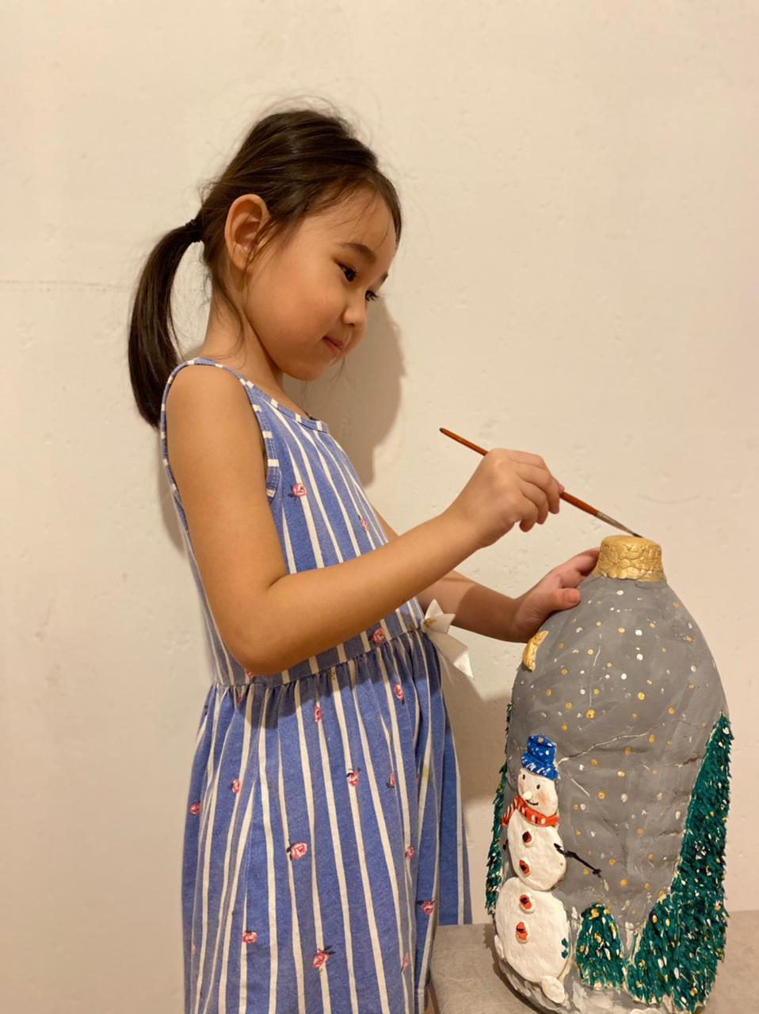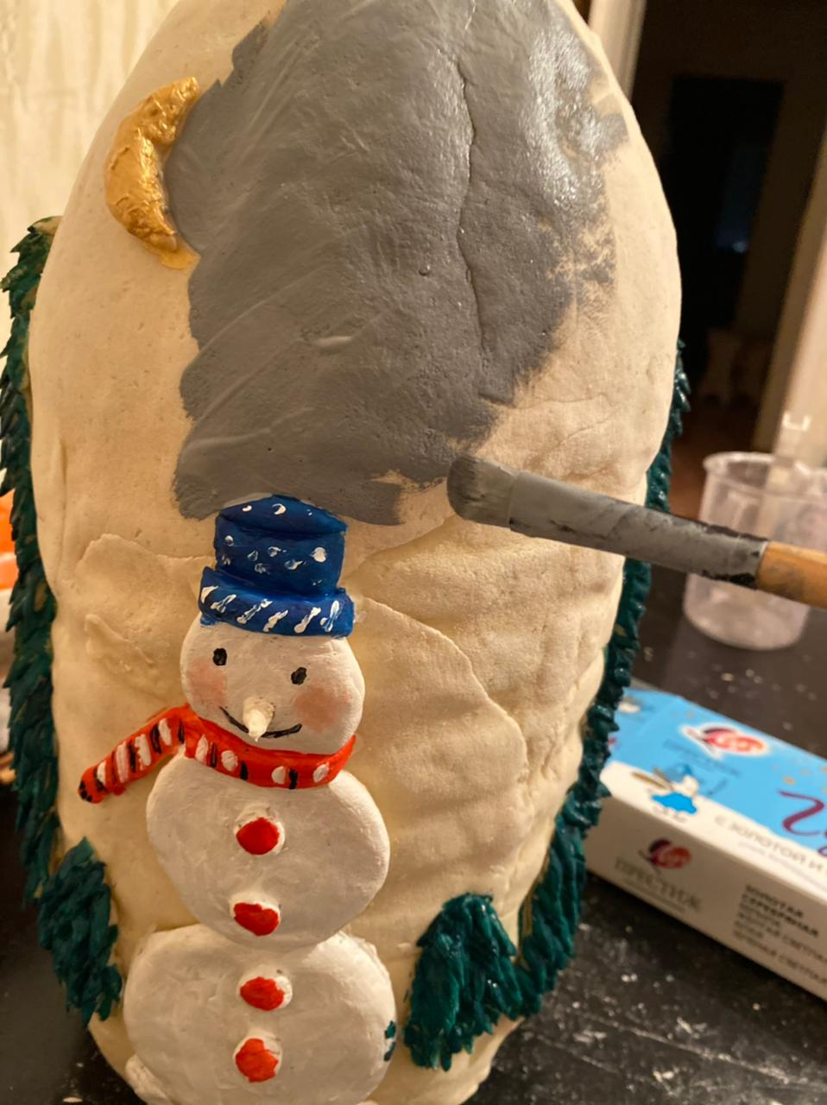

Приложение 4
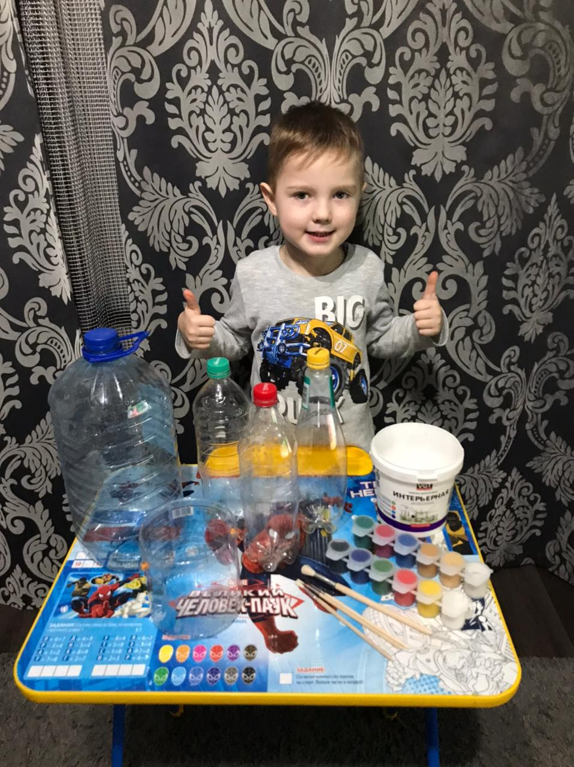

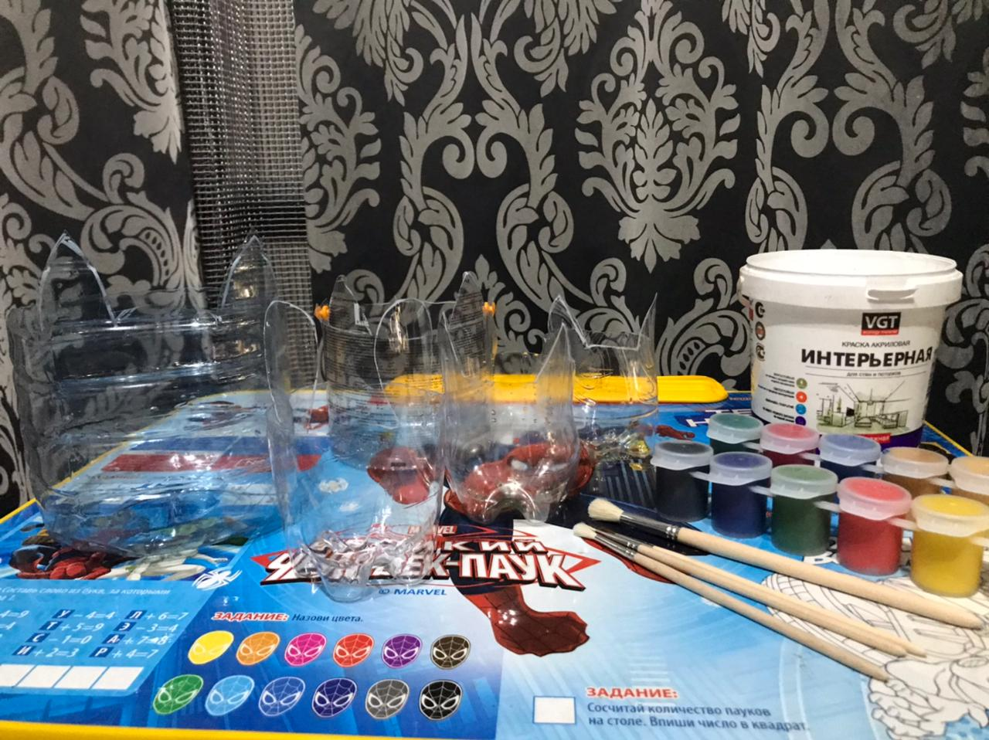

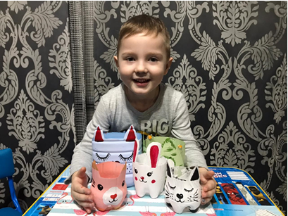
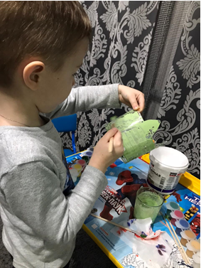

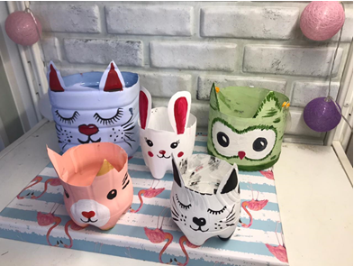
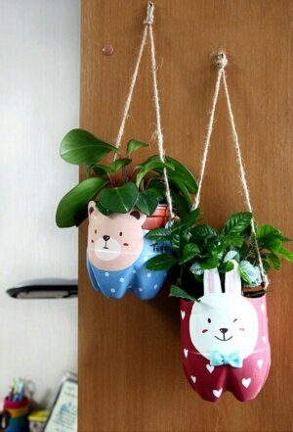

Приложение 5

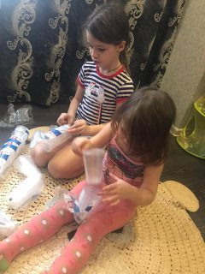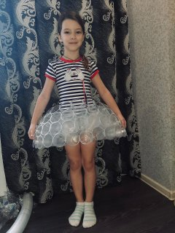

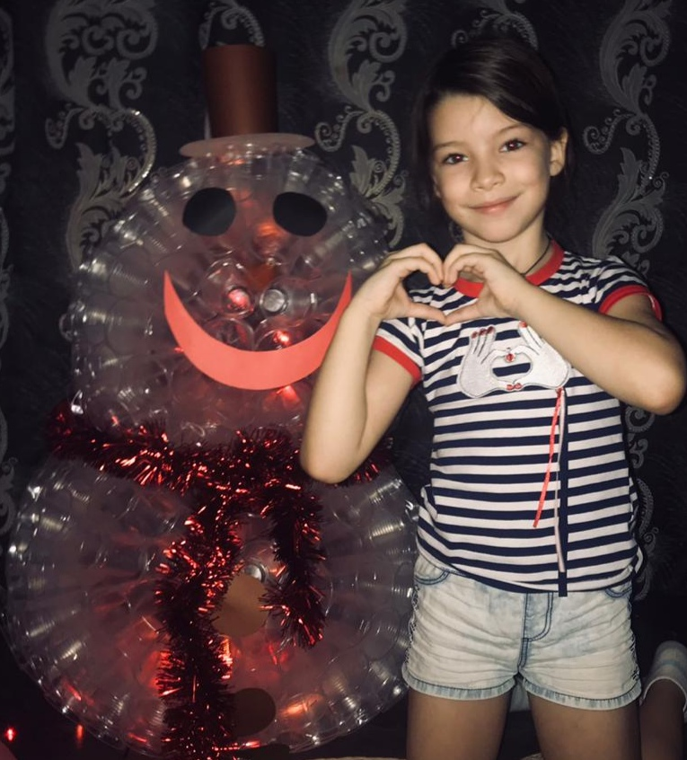

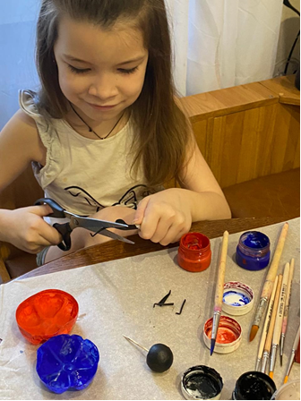
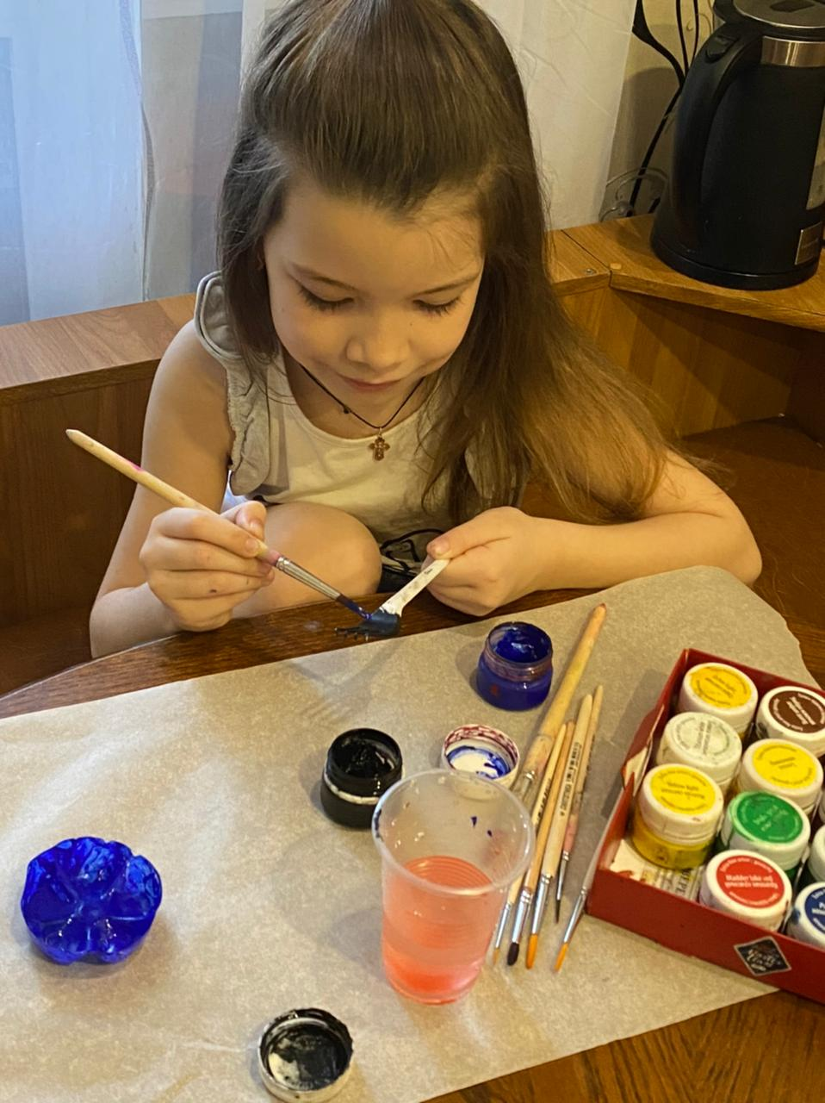

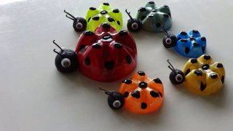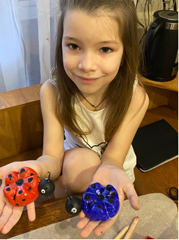

Приложение 6

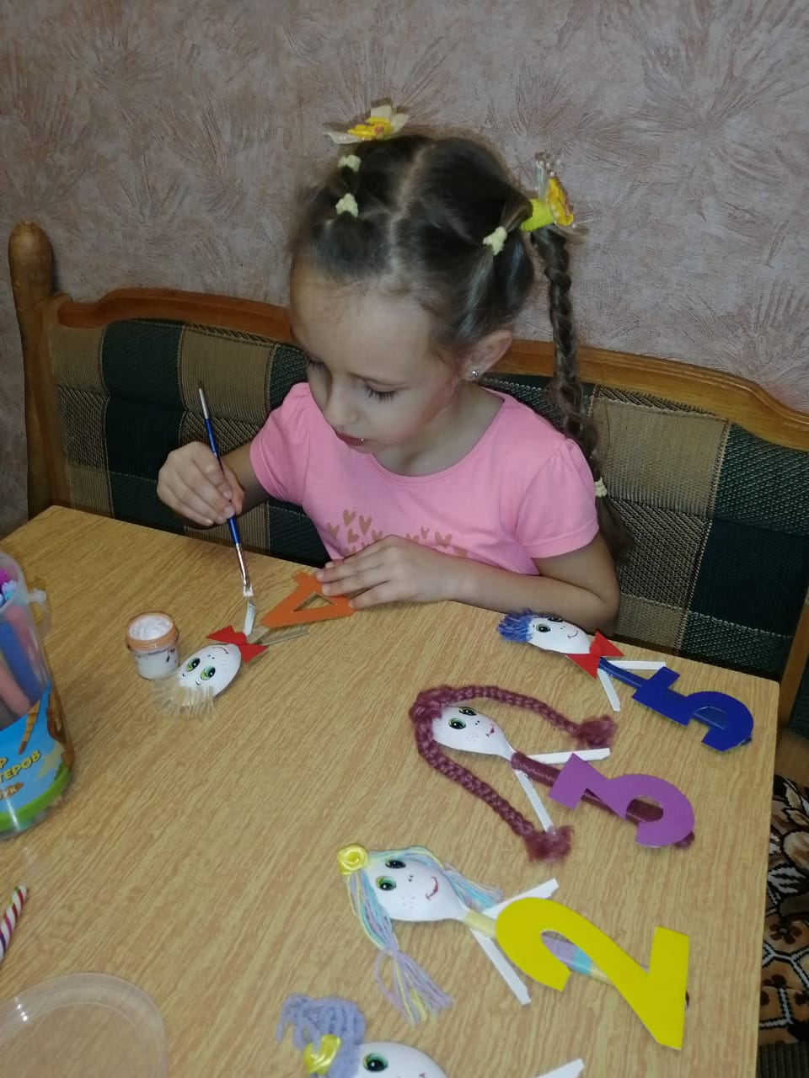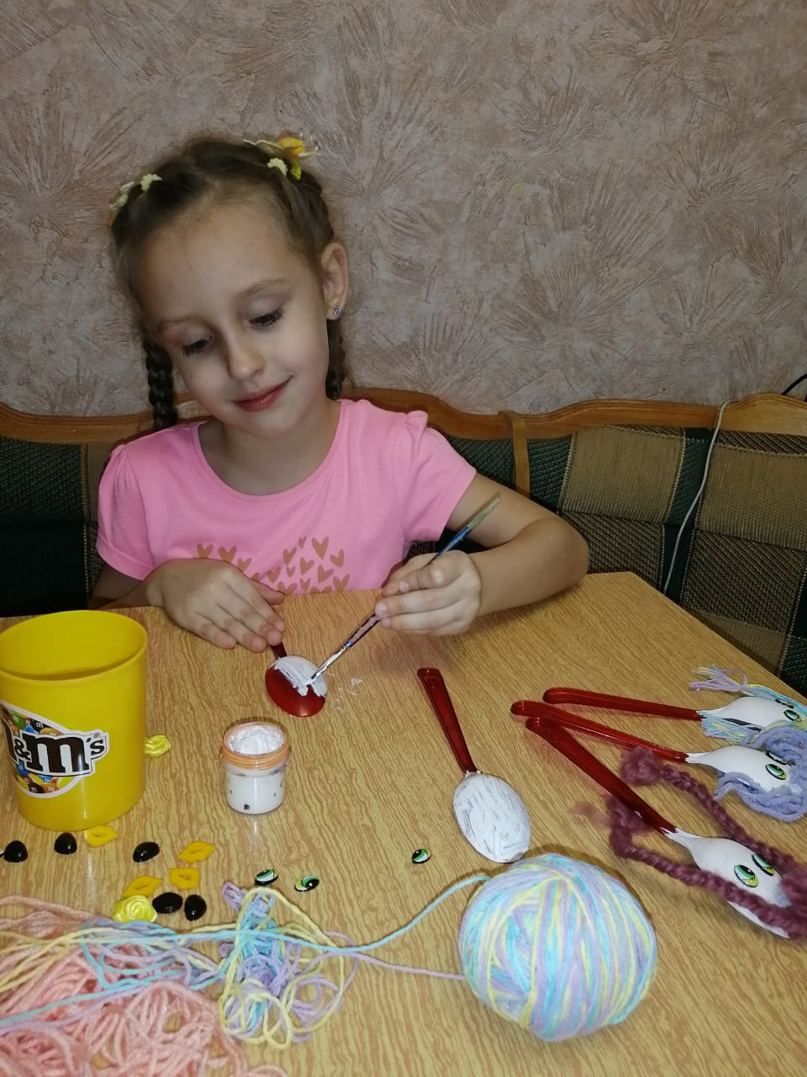
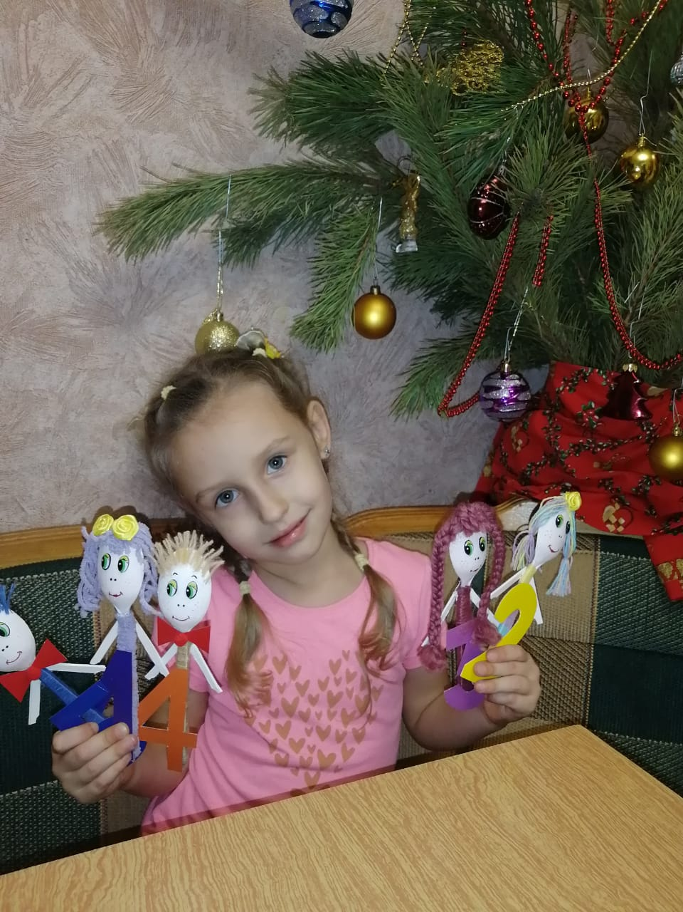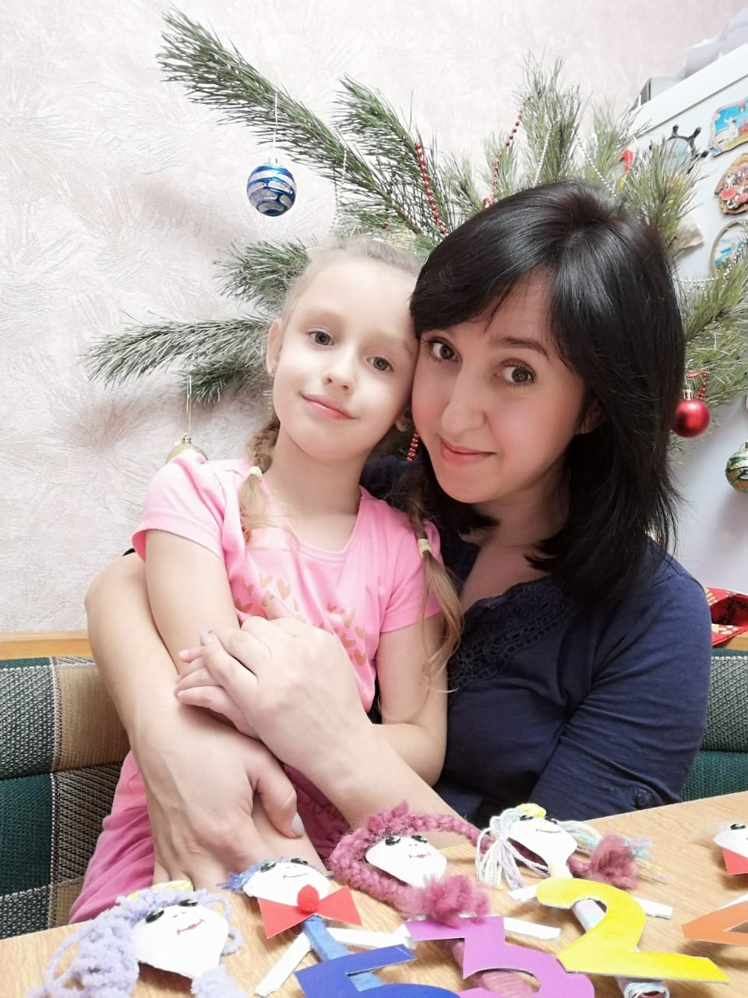

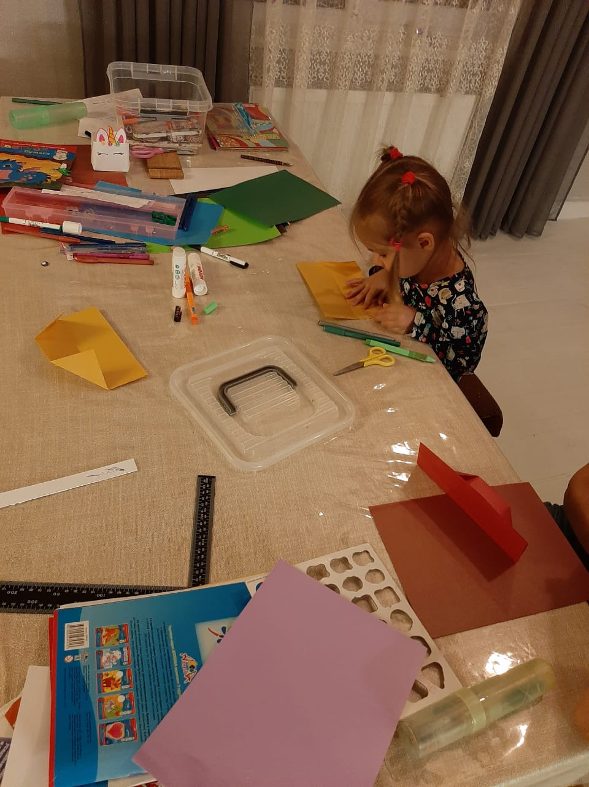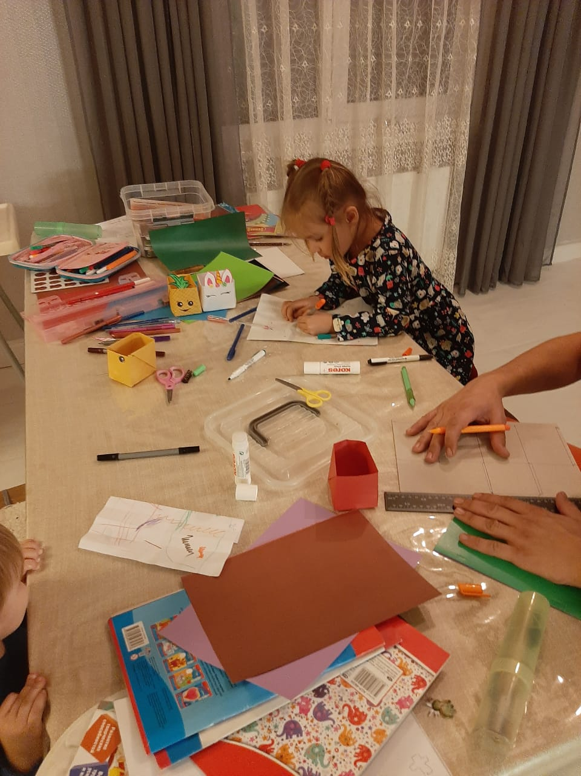Приложение 7
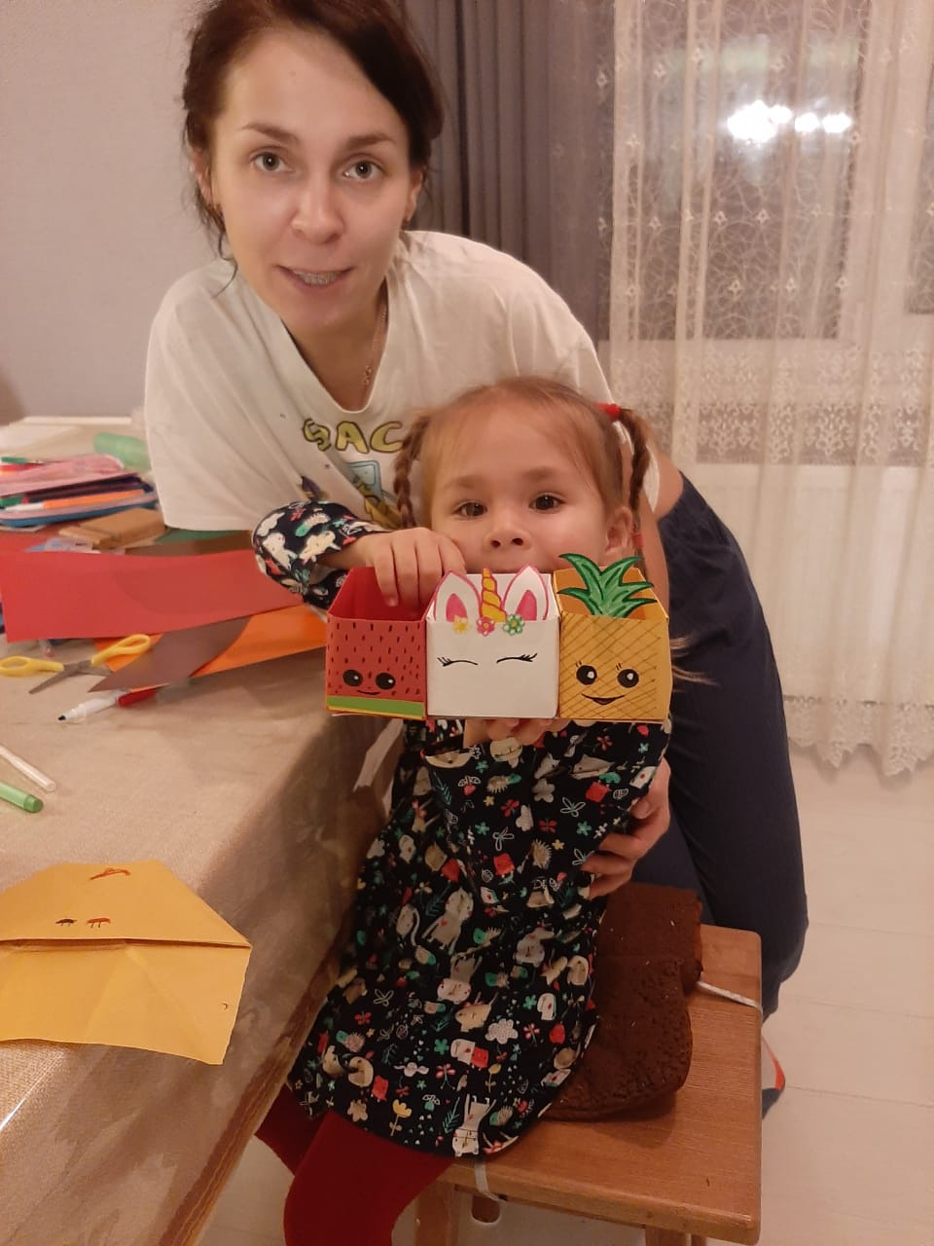

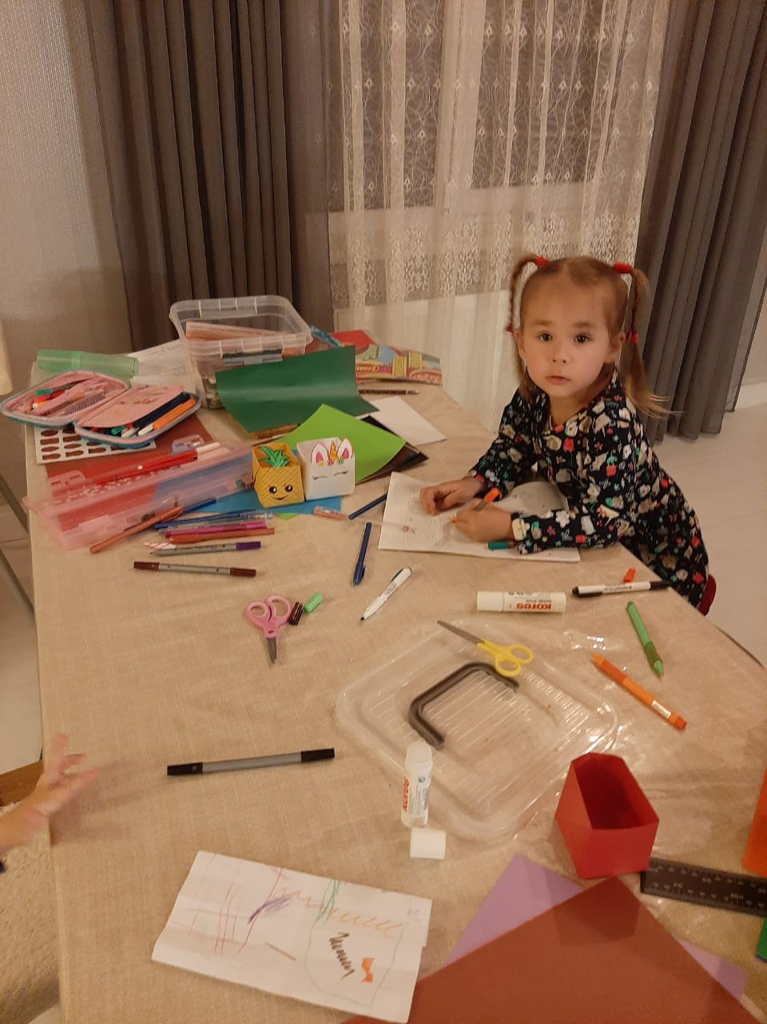
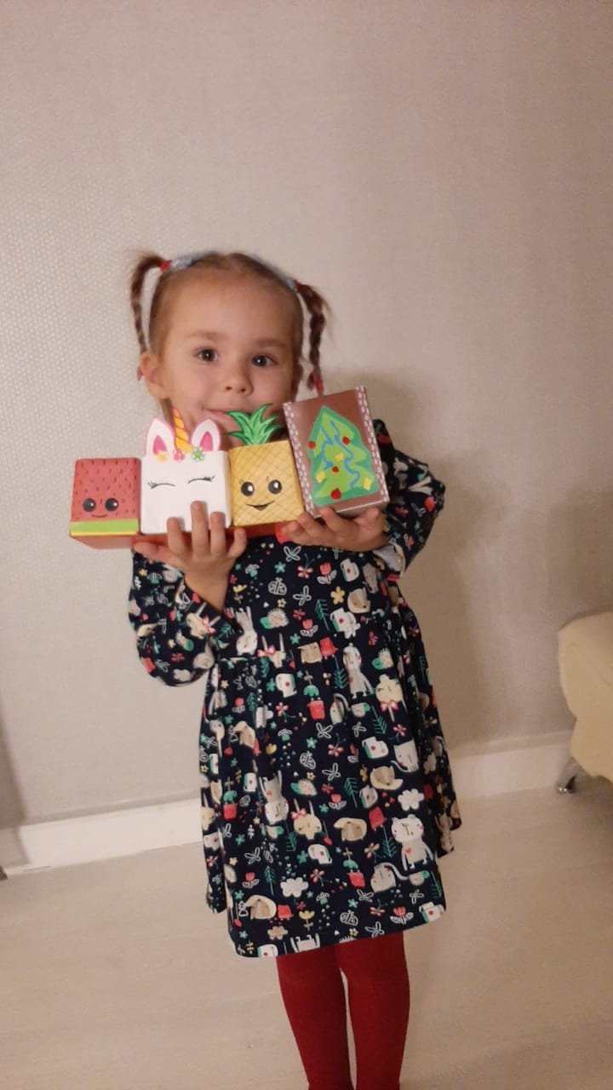

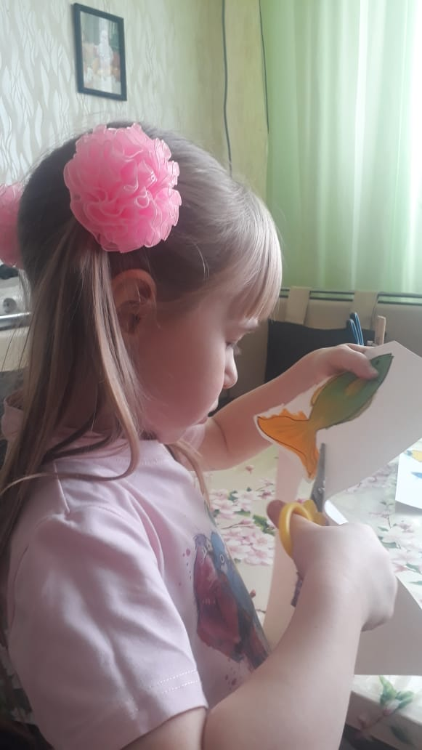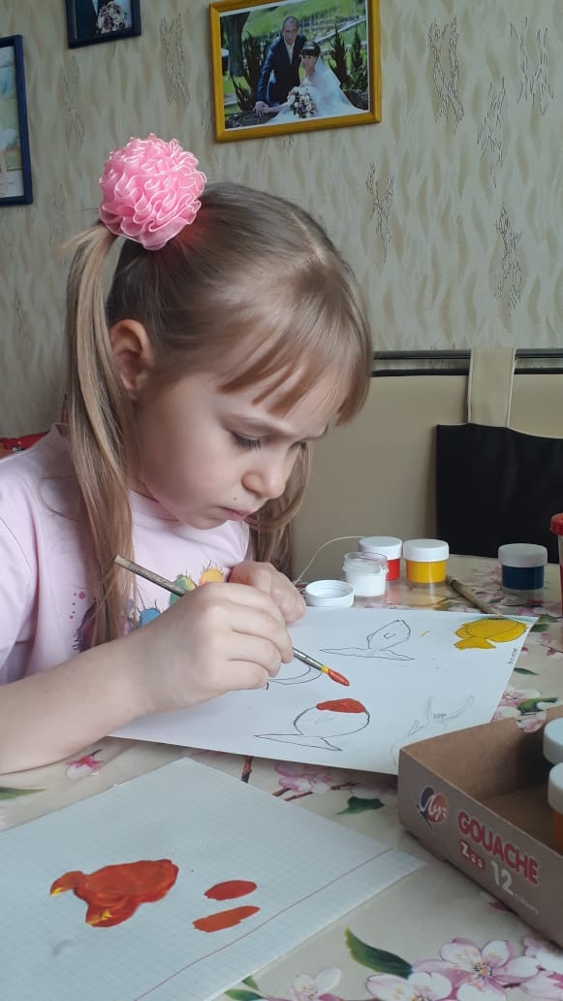Приложение 8

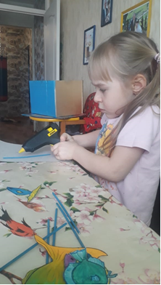
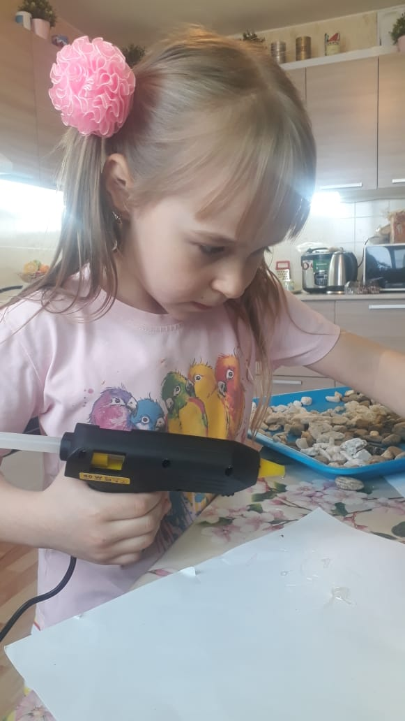

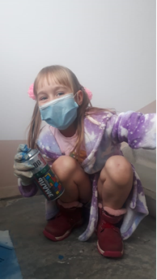
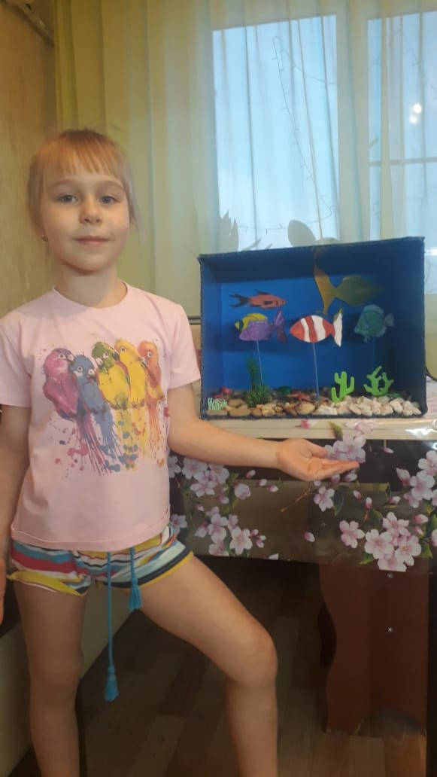

Приложение 9
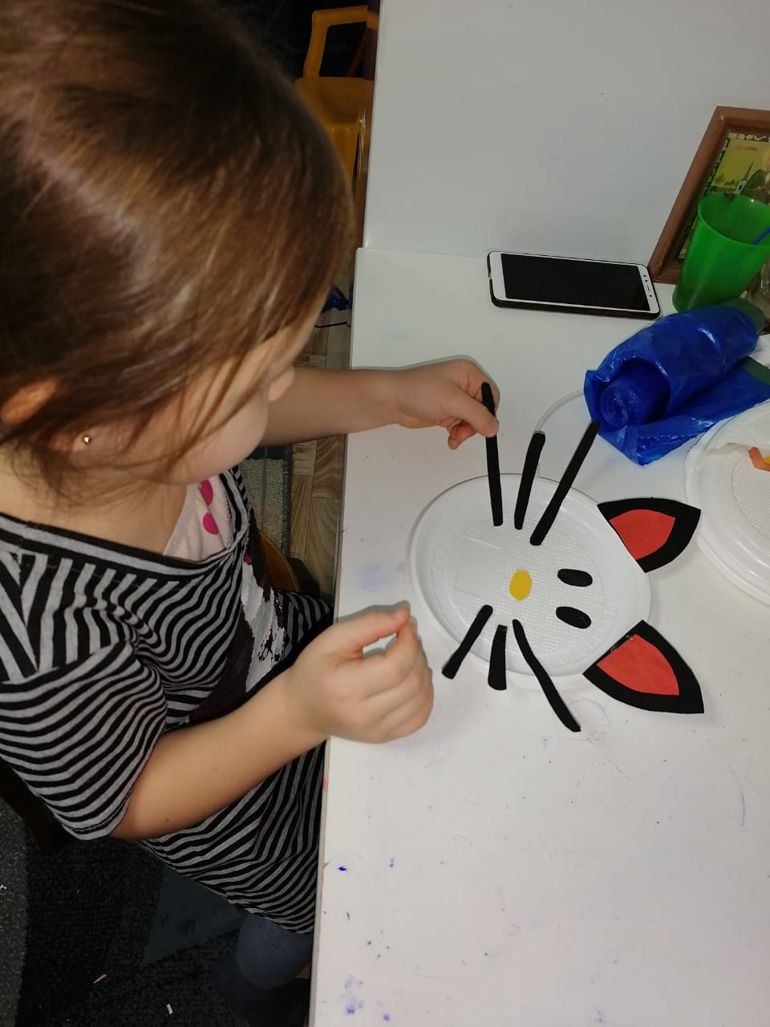

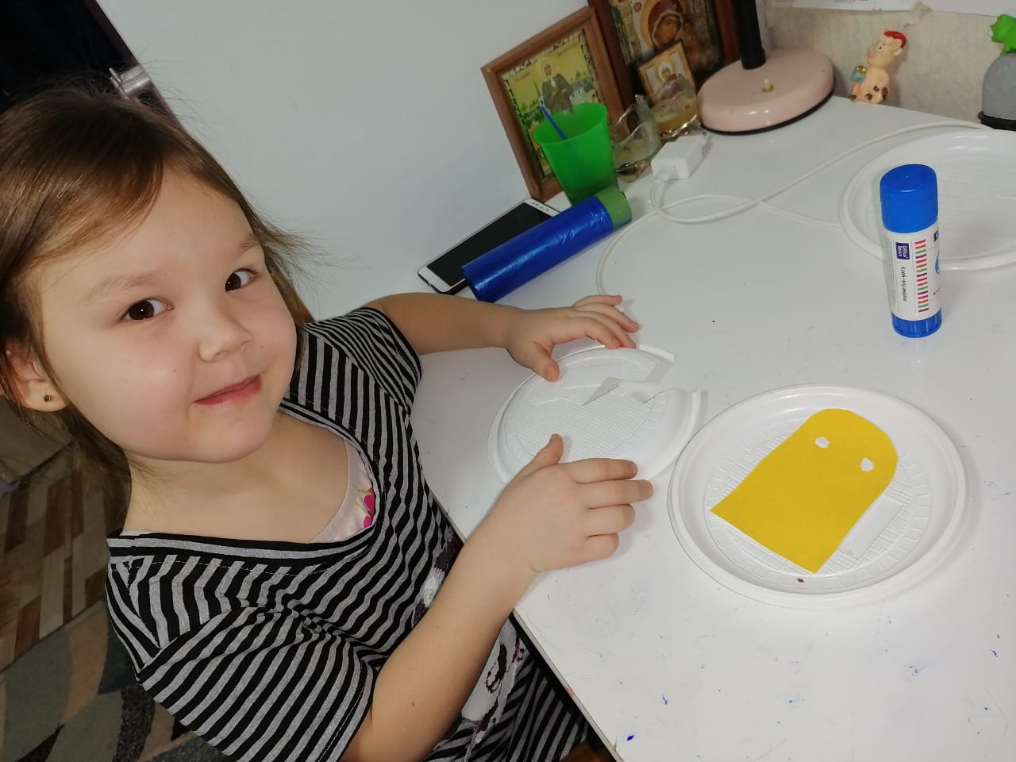

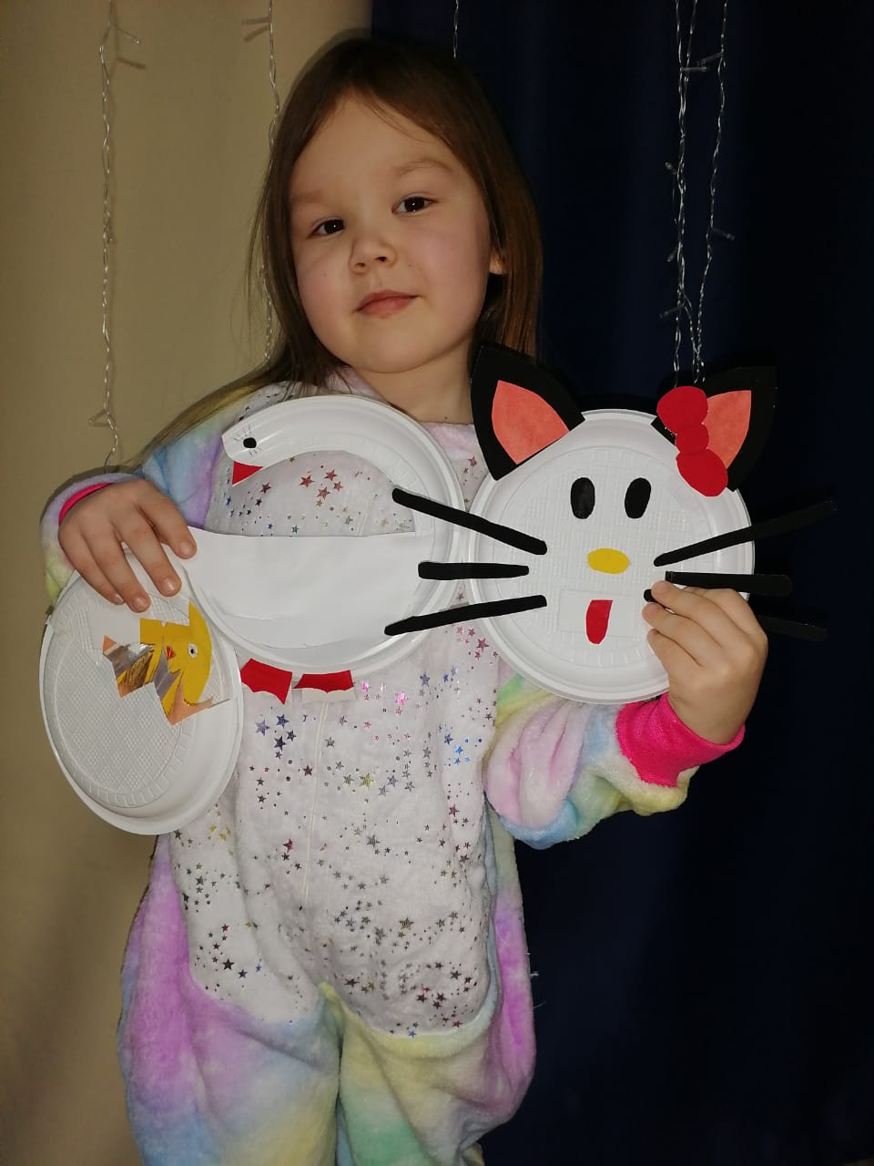

Приложение 10
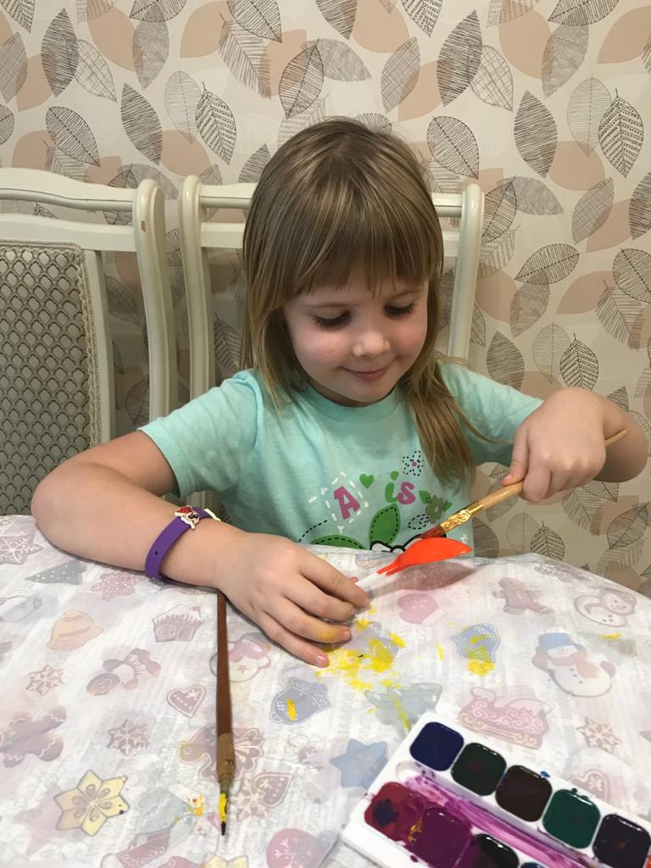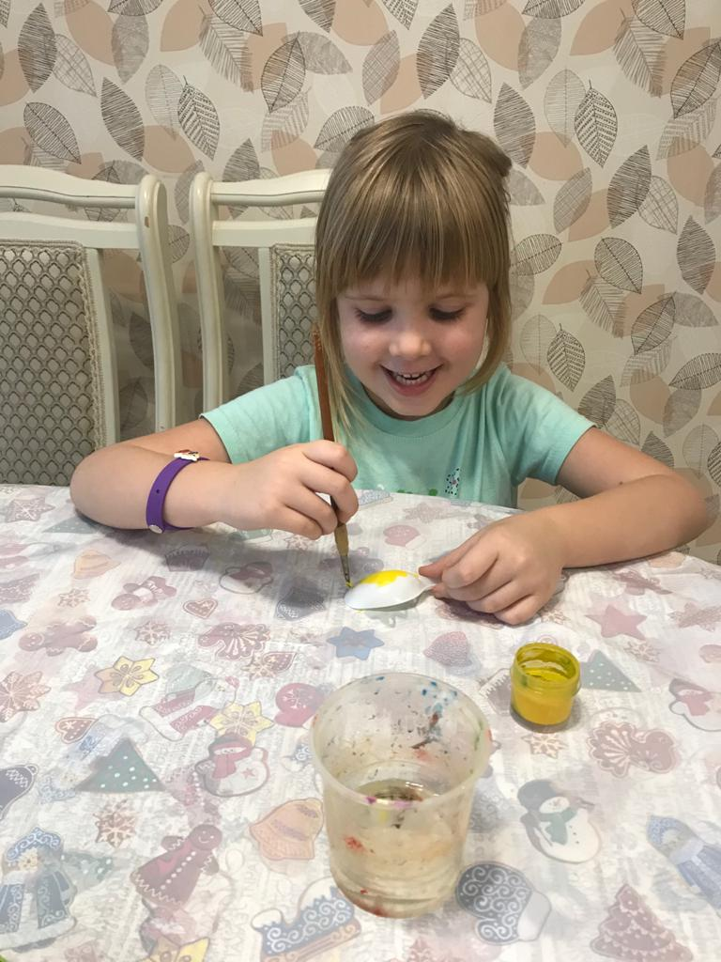

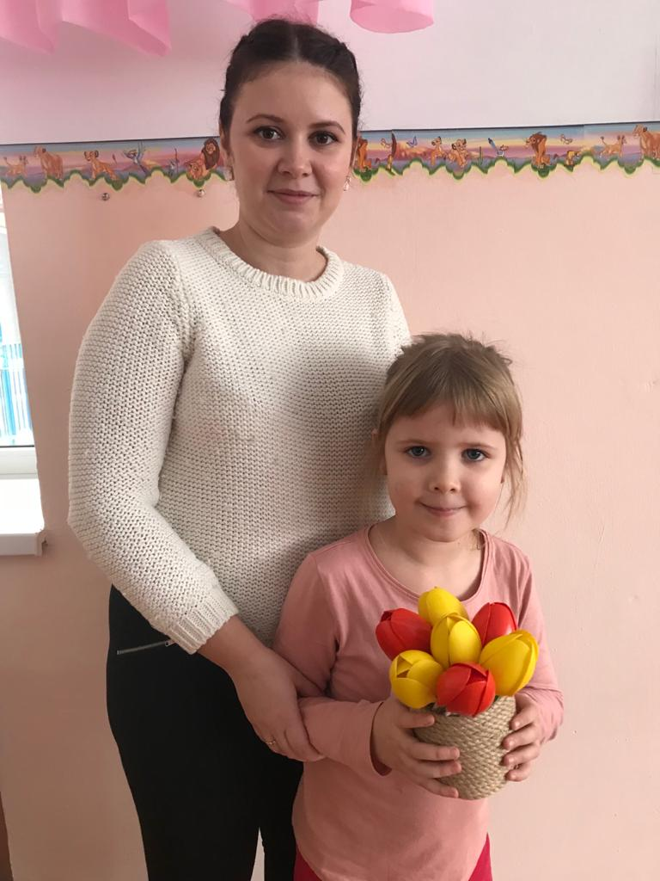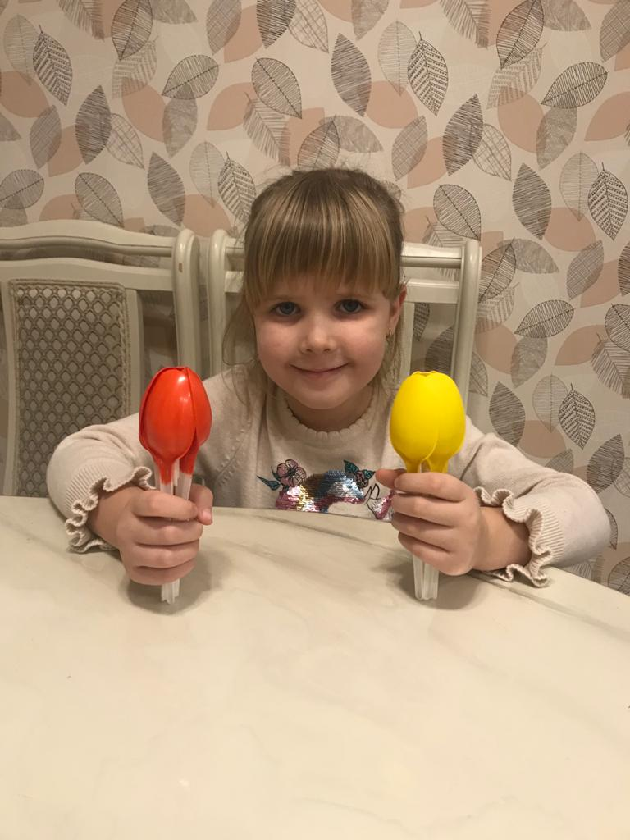

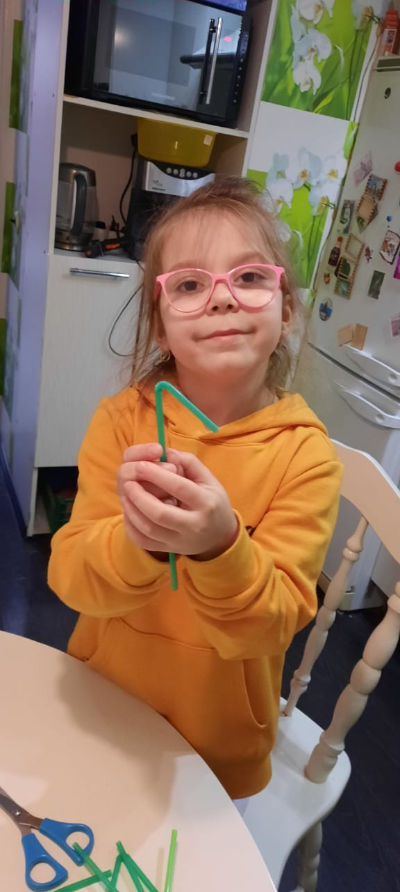Приложение 11
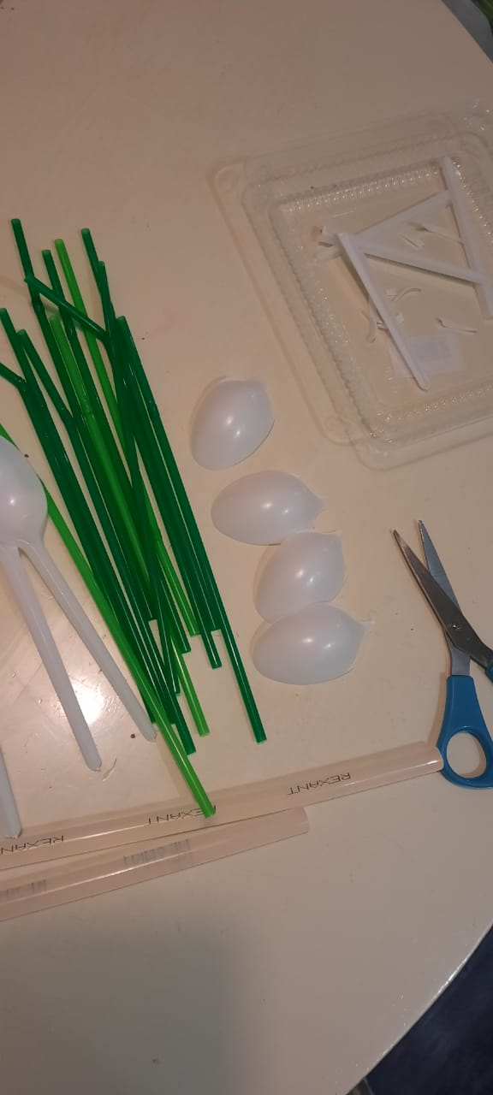
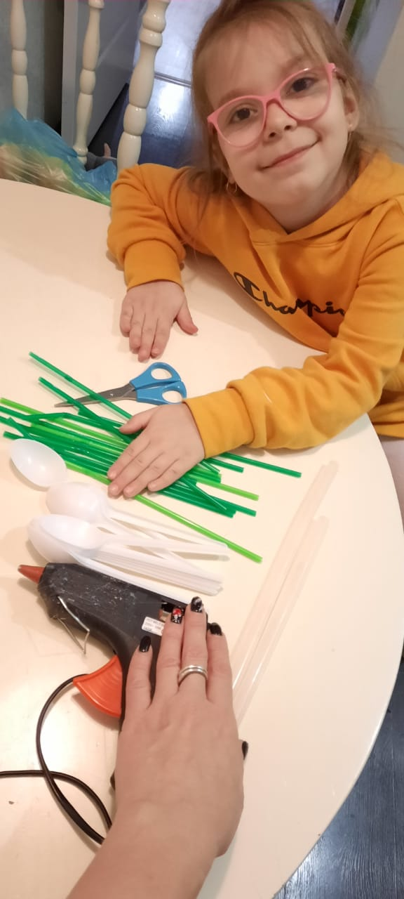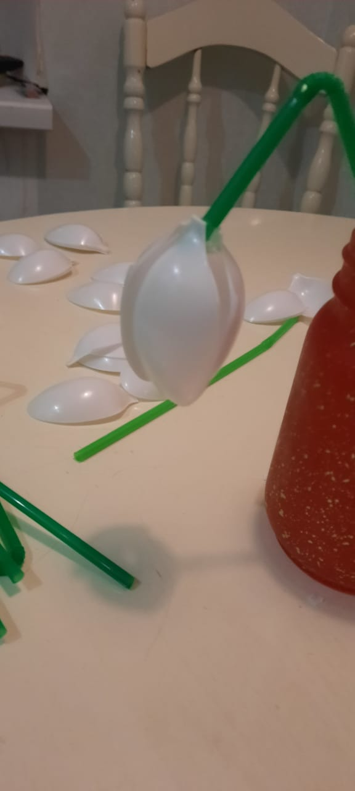

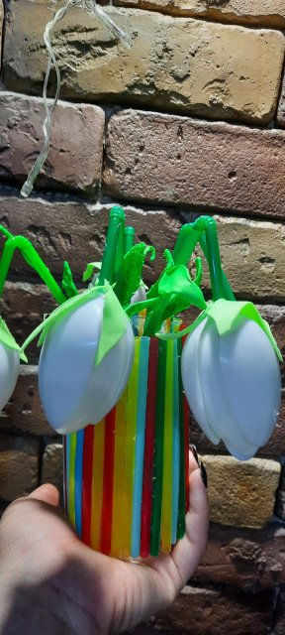

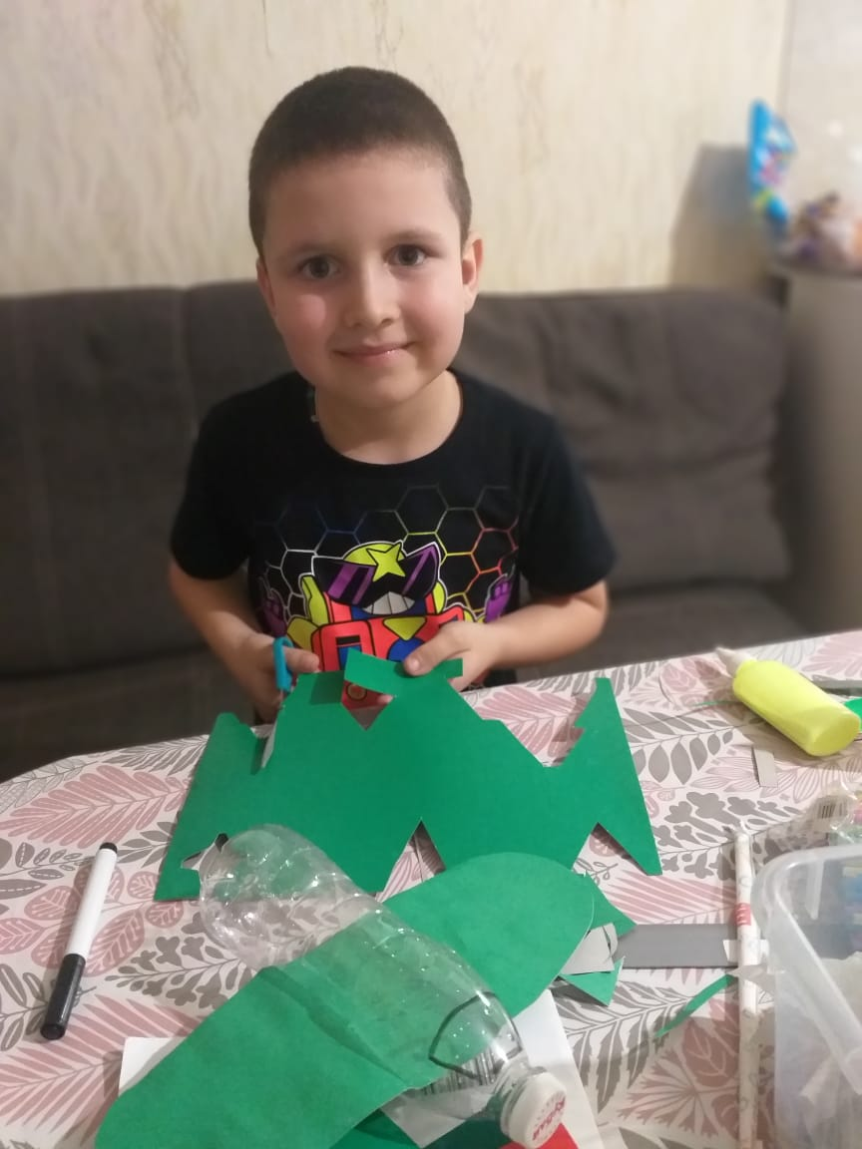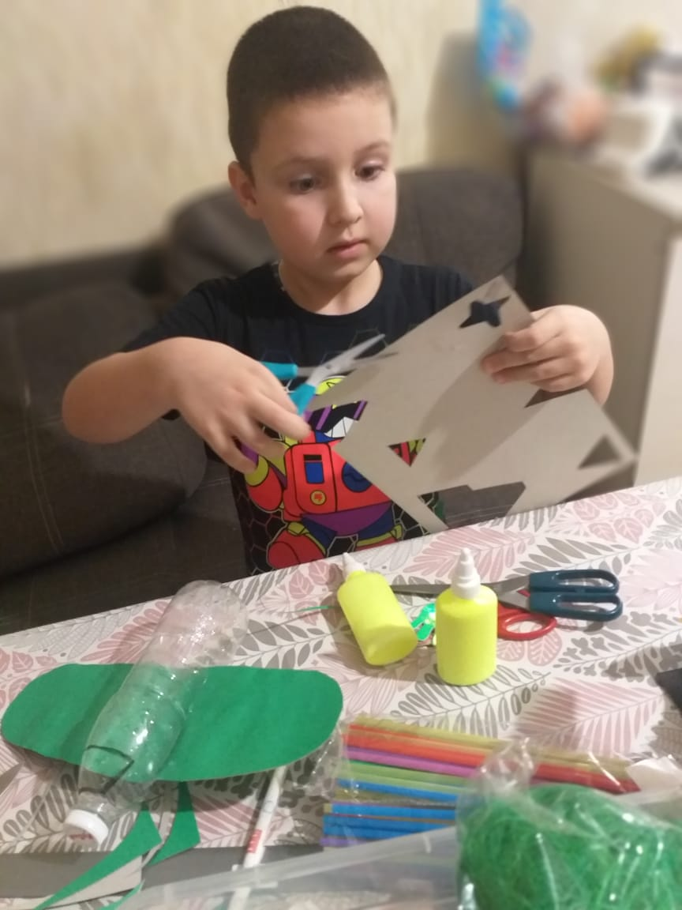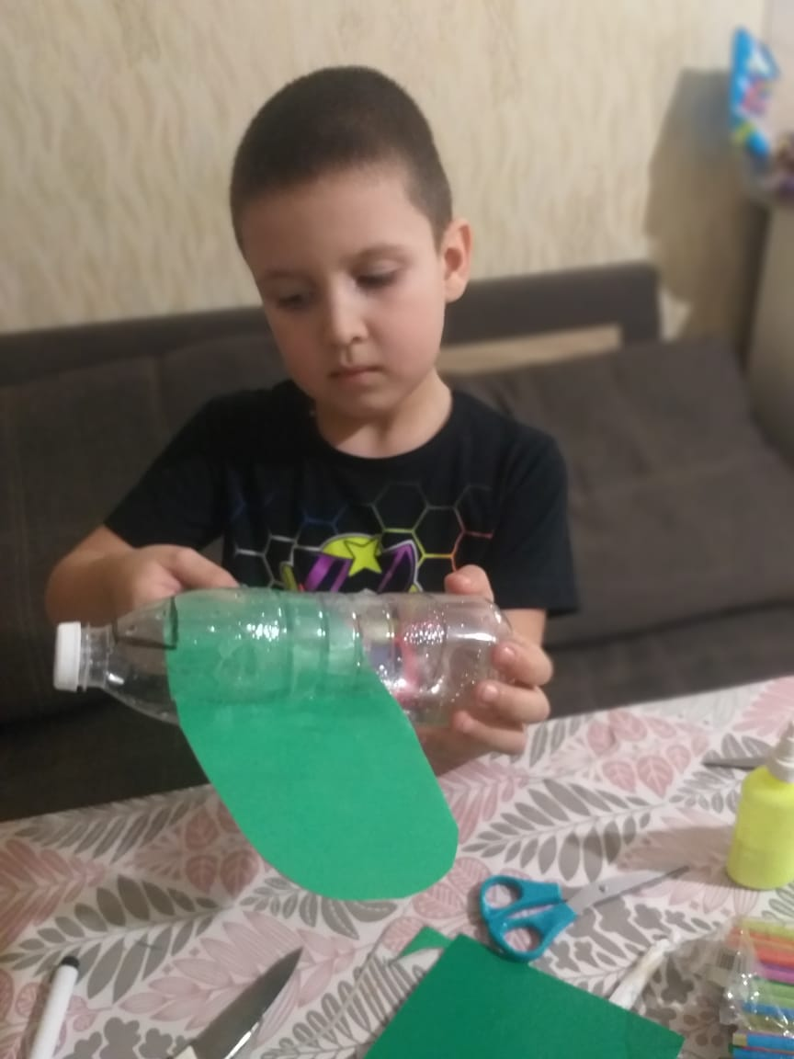Приложение 12

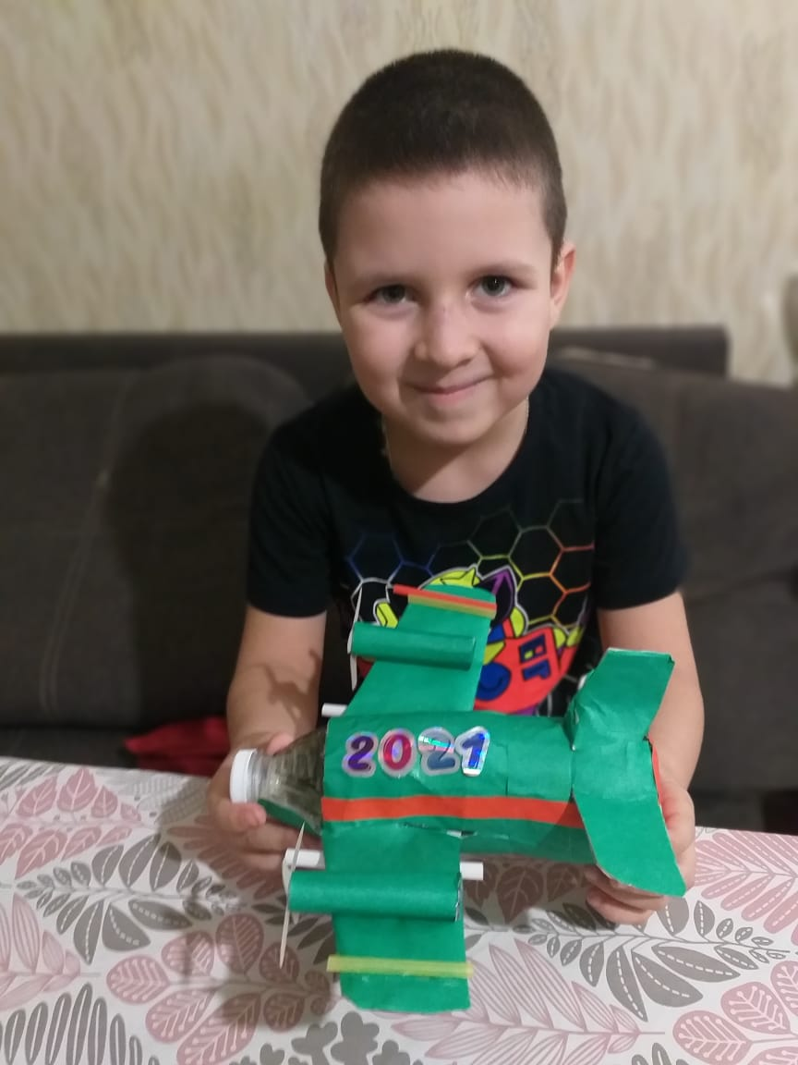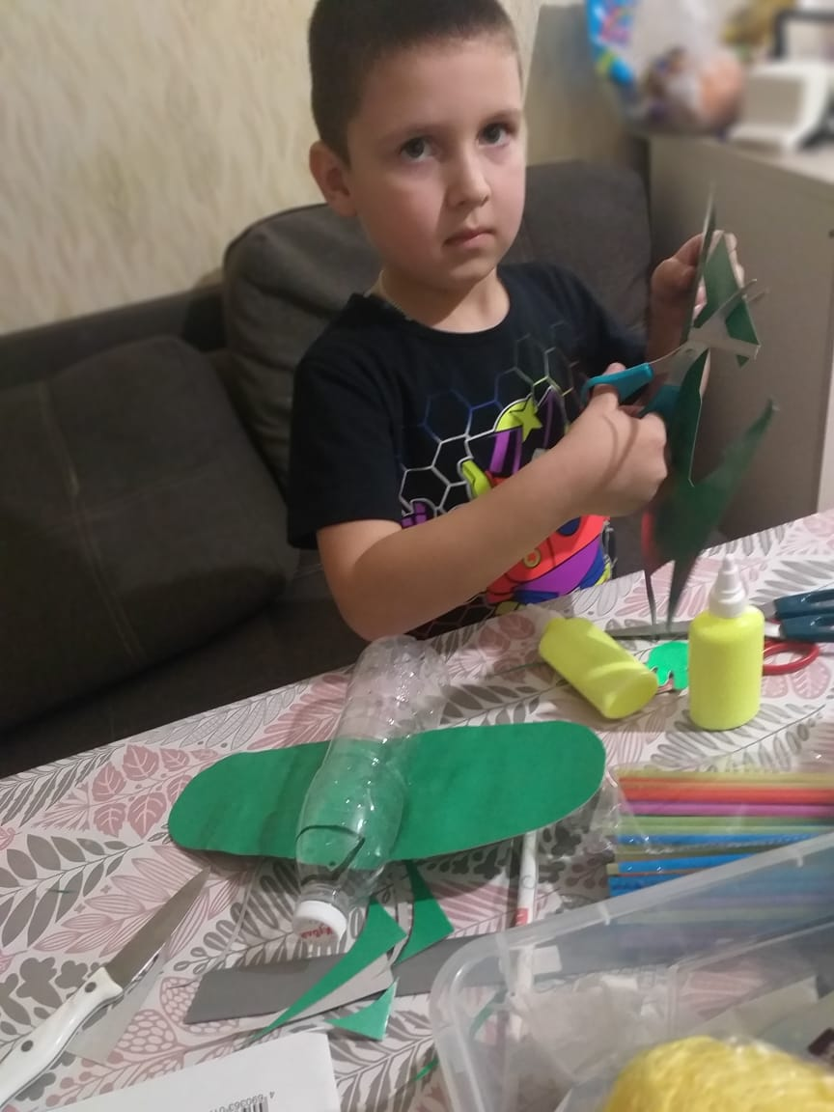

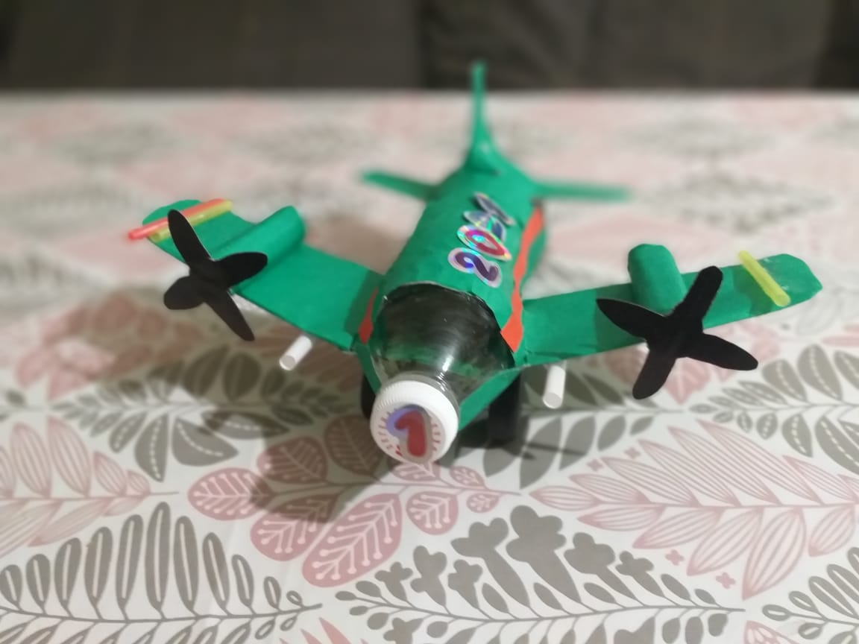

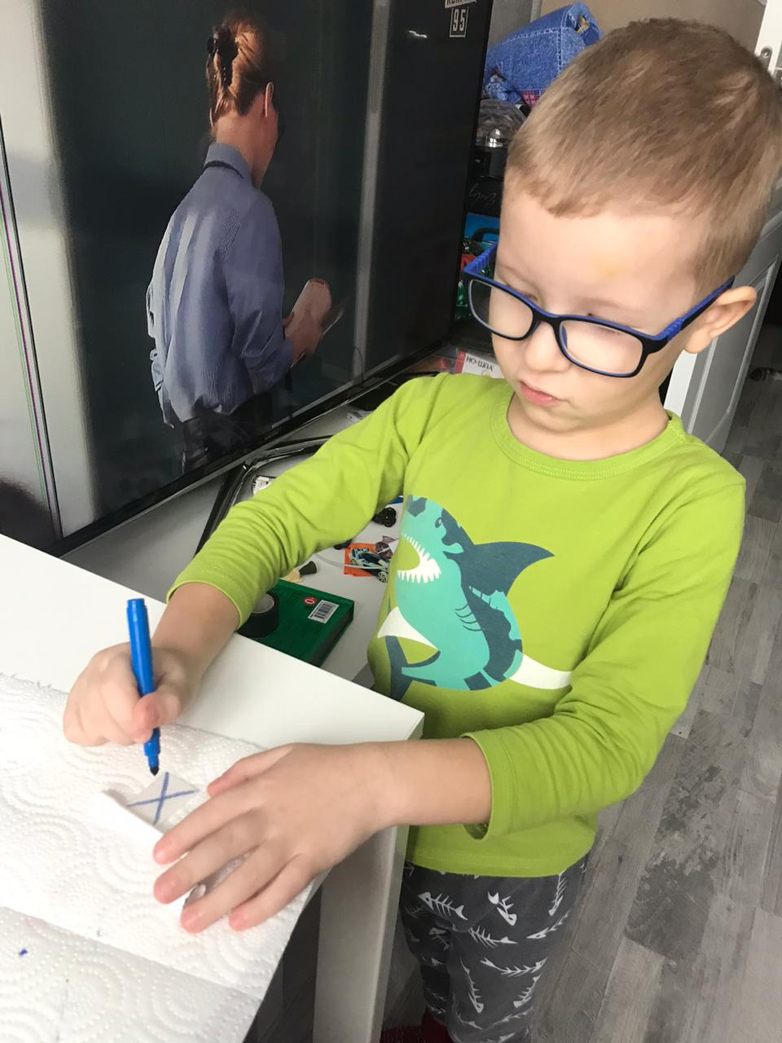Приложение 13
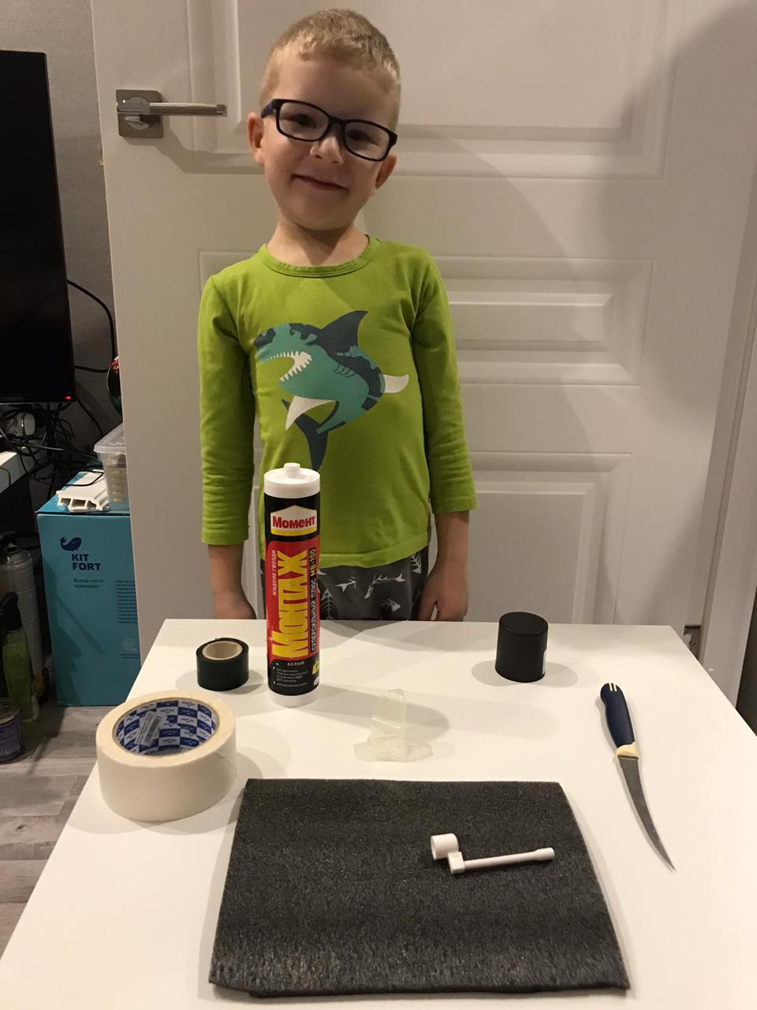

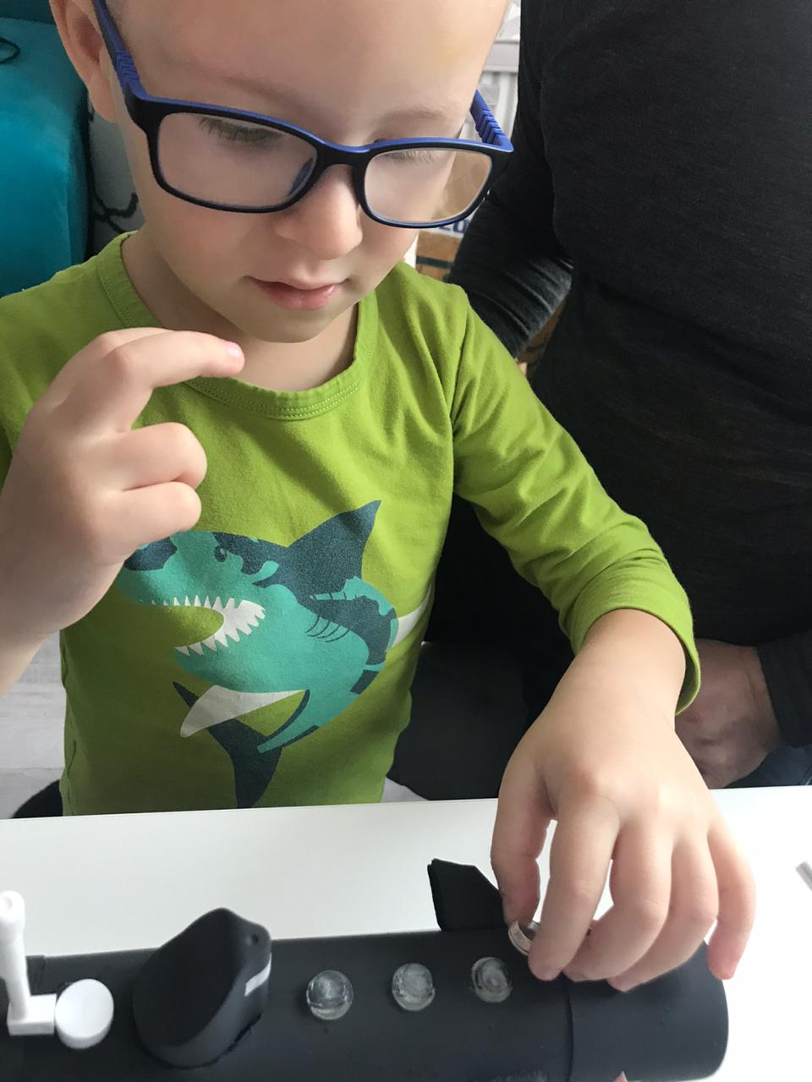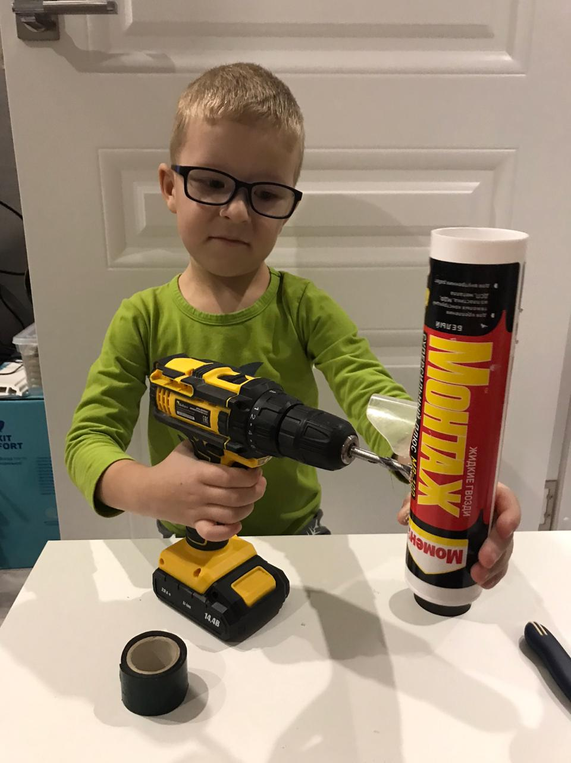

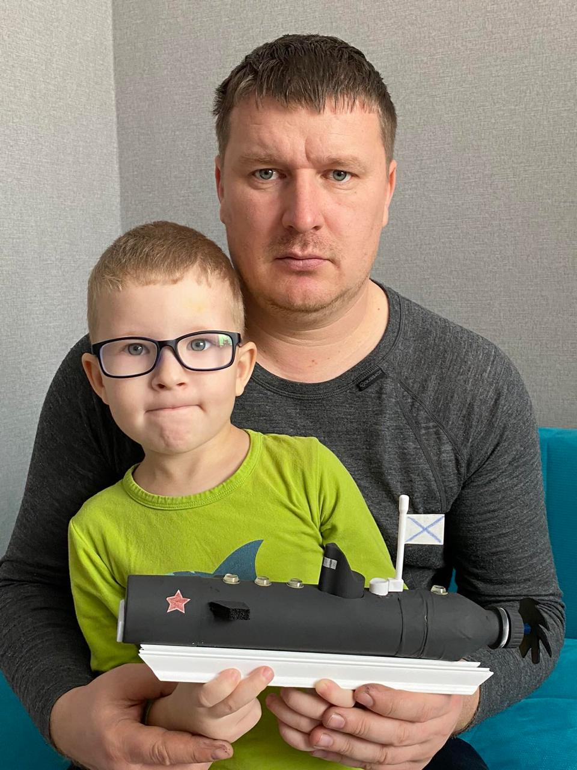

Приложение 14
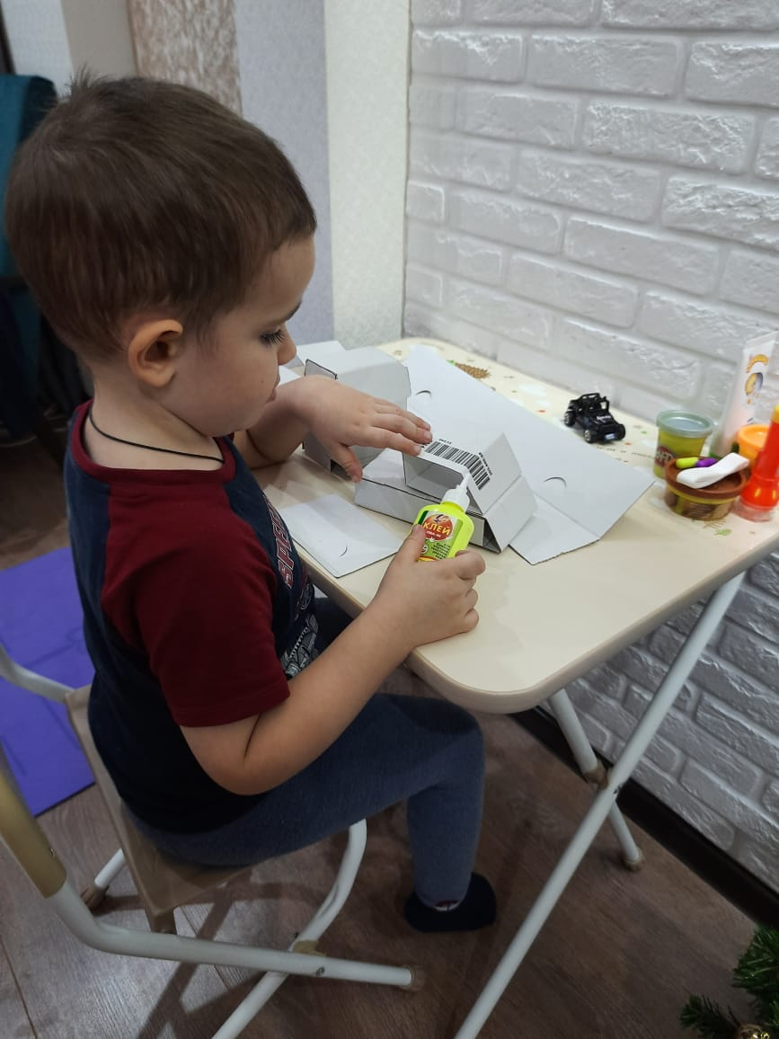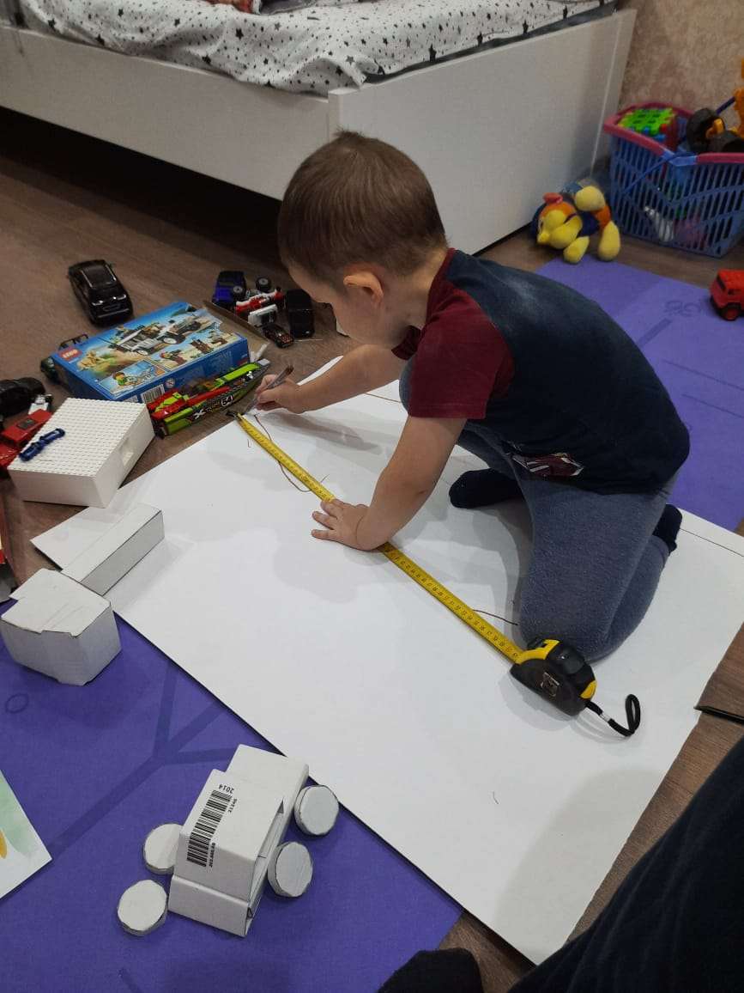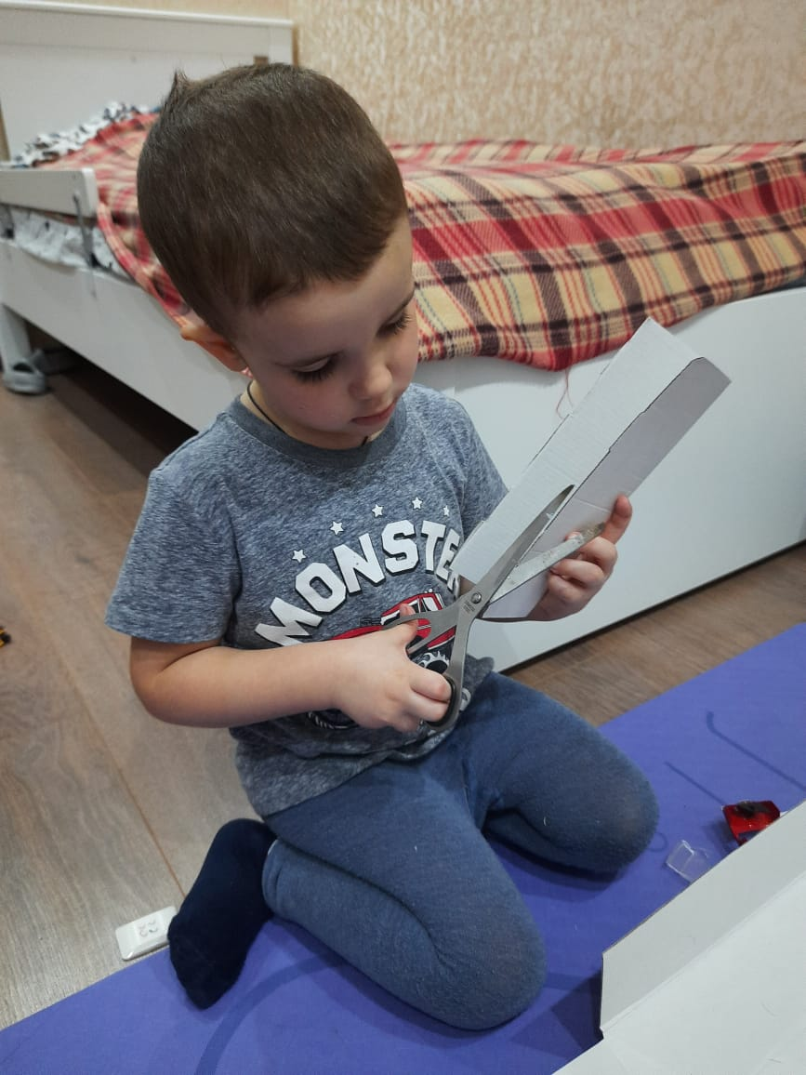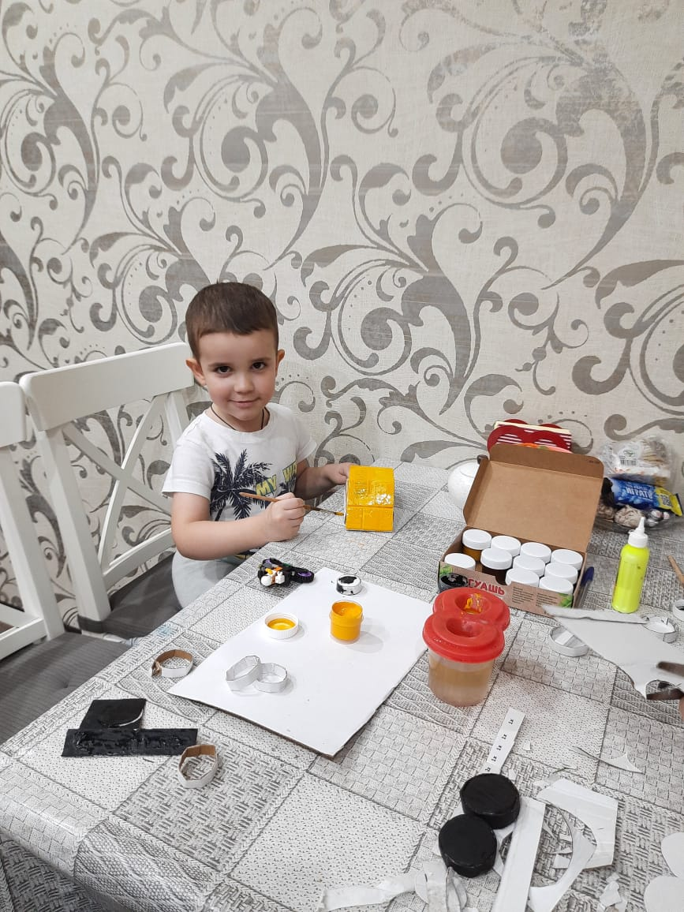

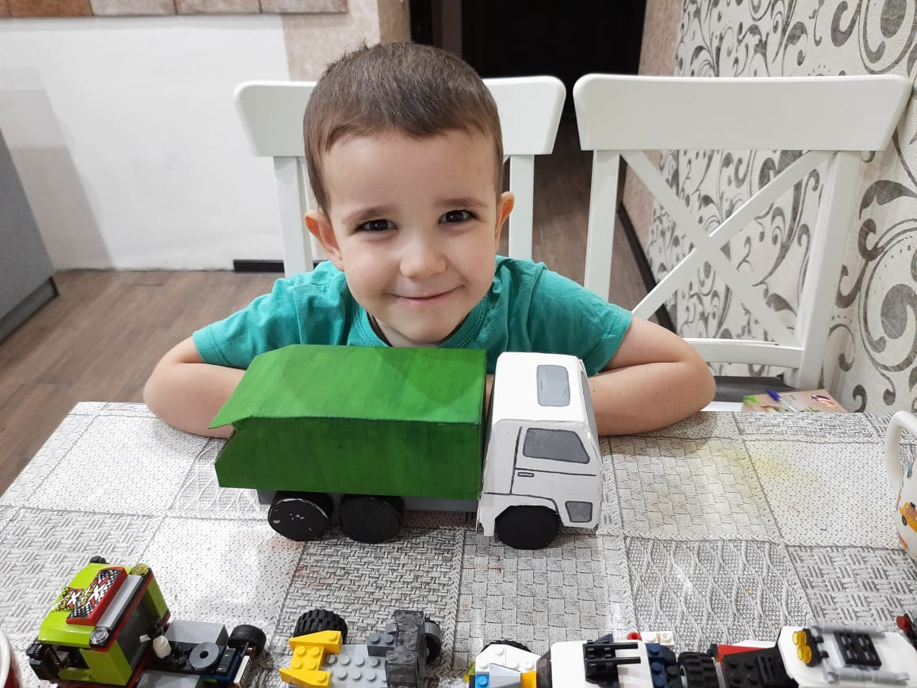

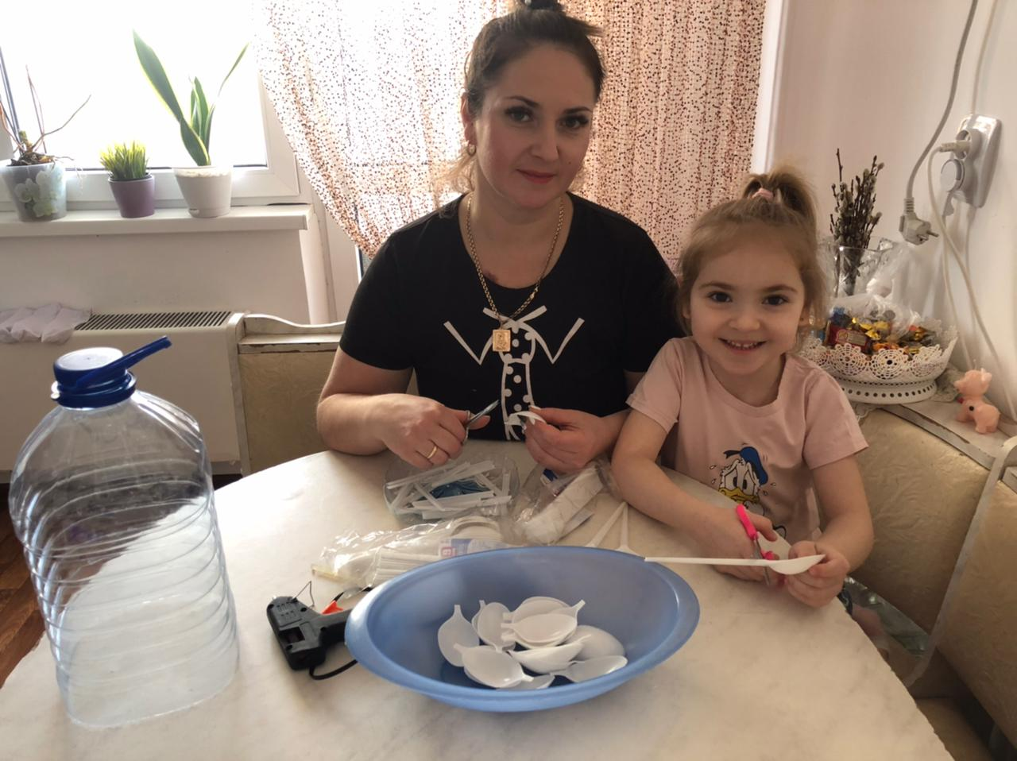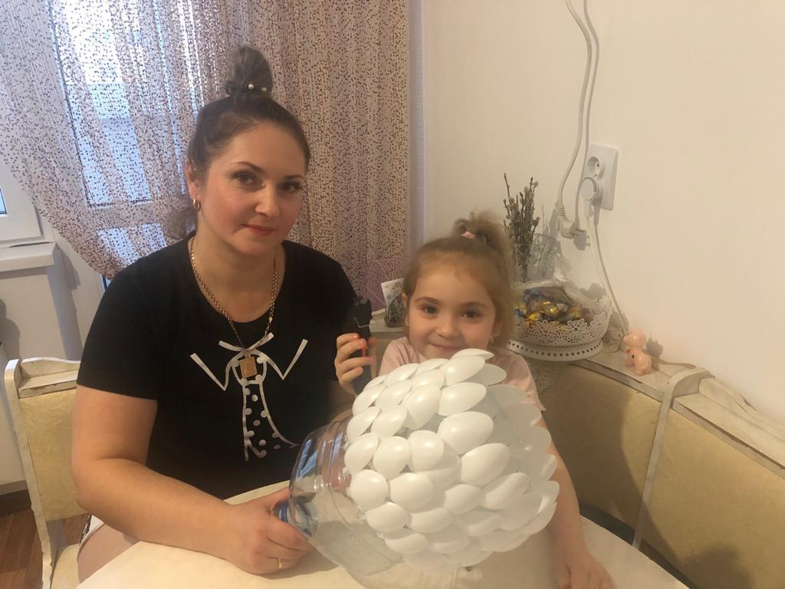Приложение 15
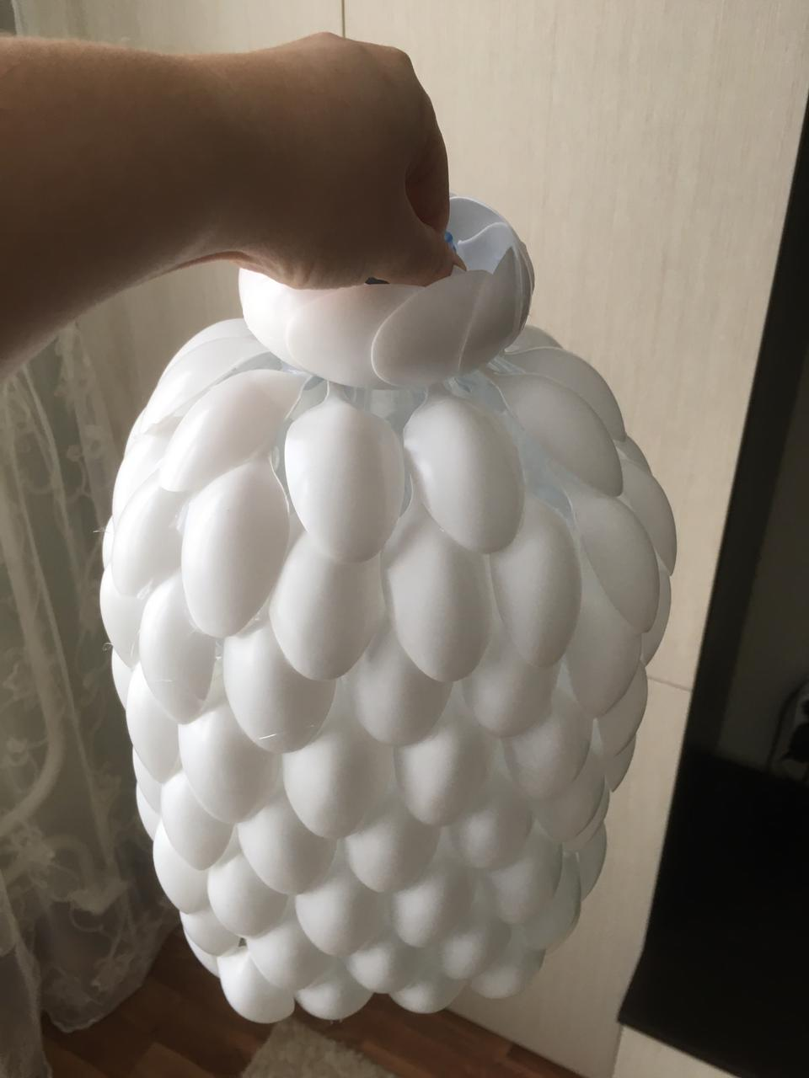

Мирко Мазелли - История мусора. От древних отходов до переработки пластика.
Дом без отходов: как сделать жизнь проще и не покупать мусор Джонсон Б.
Белякова О. В. Большая книга поделок -М. :АСТ. 2009-224 с.

